## Cel

Celem realizowanego przez Zamawiającego projektu jest uruchomienie platformy o nazwie „*Elektroniczny toolbox rozwoju studenta*” wspierającej realizację zajęć dydaktycznych w zakresie „*Planowania kariery w zakresie zawodów przyszłości w branży IT*” (Intensywny międzynarodowy program kształcenia IMPK1) oraz „*Projektowania internetowych modeli biznesowych*” (IMPK2). Elektroniczny toolbox rozwoju studenta pozwoli na realizację zajęć online dla studentów międzynarodowych. Elektroniczny toolbox rozwoju studenta pozwoli na studentowi na przeżycie spójnego doświadczenia edukacyjnego od pierwszego kroku do finalnego planu rozwoju zawodowego (IMPK1) oraz stworzenie innowacyjnego modelu biznesowego od wygenerowania pomysłu do testowania prototypu i zebranie informacji zwrotnej (IMPK2). Unikatowa propozycja wartości wynikającą z odpowiedniego doboru innowacyjnych metod i technik wspierających studenta w jego rozwoju zawodowym.

Realizacja zamówienia odbywać się będzie etapami. Zaplanowano 4 etapy:

* ETAP 1 - Oprogramowanie elektronicznego toolboxa rozwoju studenta w zakresie IMPK1 i IMPK2
* ETAP 2 - Obsługa infrastruktury niezbędnej do realizacji IMPK w formule zdalnej
* ETAP 3 - Plan integracji rozwiązania z systemami informatycznymi wykorzystywanymi przez WSIiZ
* ETAP 4 – Szkolenia z obsługi platformy oraz instrukcje obsługi dla użytkowników (studentów i nauczycieli akademickich)

### ETAP 1 - Oprogramowanie elektronicznego toolboxa rozwoju studenta

*Elektroniczny toolbox rozwoju studenta* powinien zostać wykonany na bazie platformy e-learningowej klasy LMS (Learning Management System) umożliwiającej m.in.: publikację treści, ćwiczeń, testów i innych materiałów dodatkowych (np. plików do pobrania), zarządzanie uczestnikami, generowanie raportów, statystyk, certyfikatów. Zamawiający wyklucza możliwość użycia przez Wykonawcę LMS opartego o rozwiązania open source. Wykonawca przedstawi do akceptacji zamawiającego projekt graficzny szablonu Portalu uwzględniający nie mniej niż 4 ekrany. Wykonawca zobowiązany jest do wprowadzenia wszystkich zmian w projekcie graficznym, aż do uzyskania akceptacji Zamawiającego. Szata graficzna *Elektroniczny toolbox rozwoju studenta* powinna być oddzielona od warstwy zarządzania, co umożliwi jej okresową aktualizację bez potrzeby modyfikowania treści. Szata graficzna powinna być wykonana w schludny i elegancki sposób z uwzględnieniem szablonów poszczególnych zadań dostarczonymi przez Zamawiającego. *Elektroniczny toolbox rozwoju studenta* powinien zostać zbudowany w architekturze modułowej w oparciu o model MVC, co umożliwi w przyszłości dalszy jego rozwój i bezproblemową rozbudowę. Do wykonania *Elektronicznego toolboxu rozwoju studenta* powinny zostać użyte najnowsze i sprawdzone technologie z uwzględnieniem wszystkich popularnych standardów internetowych np. W3C, WCAG.

#### Wymagania wspólne dotyczące Elektronicznego toolboxu rozwoju studenta w zakresie IMPK1 i IMPK2

* Użytkownik/zespół realizuje zadania przypisane do pięciu faz zgodnie z metodyką Design Thinking.
* Użytkownik/zespół uzyskuje dostęp do następnej fazy po skompletowaniu zadań z wcześniejszej.
* Każdy użytkownik/zespół ma stronę z Dashboardem, który jest uaktualniany w określonej strukturze wynikami prac, dotyczącymi realizowanych zadań. Po zapisaniu wyników realizacji zadania w bibliotece, wersja najnowsza jest prezentowana w ramach dashboardu w odpowiedniej sekcji. Obowiązująca wersja zadania to ostatnia wersja zapisana przed zakończeniem danej fazy.
* Istnieje możliwość eksportu do pliku w formacie *.pdf. wyników realizowanych narzędzi.
* Prowadzący zajęcia z wykorzystaniem platformy powinni mieć możliwość wpływania na proces realizacji poszczególnych faz. Prowadzący powinni mieć też możliwość podglądu i komentowania postępów użytkowników/zespołów.
* Studenci powinni mieć możliwość brania czynnego udziału w realizacji zadań umieszczonych na platformie (Szczegółowy opis narzędzi przedstawiony został w punkcie *Zakres tematyczny IMPK)*.
* Zmawiający wykona co najmniej 15 narzędzi z dostarczonych przez Zamawiającego (Patrz: Lista narzędzi w części Załączniki).

#### Wymagania ogólne oprogramowania (portalu)

* Kodowanie znaków: UTF-8 (wersja 3.0).
* Portal ma być wykonana z wykorzystaniem języków HTML 5 i CSS3.
* Oprogramowanie musi umożliwiać jego działanie na systemie operacyjnym Windows / Linux / Android / iOS.
* Portal ma być wykonana w architekturze klient-serwer, jako aplikacja webowa, przy czym jako klienta wykorzystuje przeglądarkę internetową.
* Interfejs oprogramowania oraz konfiguracji musi być w całości dostępny z poziomu wszystkich przeglądarek internetowych (Microsoft Edge, Firefox, Opera, Safari, Google Chrome) w ich najnowszych wersjach.
* Prawidłowo działać w przeglądarkach internetowych niezależnie od ustawionych rozdzielczości i wielkości okna.
* System musi być responsywny w zakresie wszystkich standardowych rozdzielczości używanych na komputerach i urządzeniach mobilnych (tablet, smartphone).
* Oprogramowanie musi umożliwiać korzystanie z portalu bez instalacji dodatkowego oprogramowania zewnętrznego.
* Oprogramowanie portalu powinno być oparte o ogólnodostępny i bezpłatny system bazodanowy SQL, np. MySQL lub jego odpowiednik.
* Portal powinna posiadać budowę umożliwiającą jej modyfikację i ewentualną rozbudowę w przyszłości.
* System powinien przechowywać historię działań użytkowników, historię zmian danych i wykonanych akcji.
* Interfejs aplikacji powinien być w języku angielskim.
* Niezalogowany użytkownik może jedynie zobaczyć stronę logowania systemu.
* Logowanie do portalu wymaga loginu i hasła

#### Wymagania dotyczące bezpieczeństwa

* Portal musi zapewniać bezpieczną autoryzację osób uprawnionych, logujących się do portalu przy pomocy przeglądarki internetowej poprzez wykorzystanie protokołu SSL wersja min. 3.
* Portal musi zapewnić dokładną walidację pobieranych danych (informacje z formularzy, dane przekazywane w zmiennych POST/GET, informacje z „Cookie”, weryfikacja wgrywanych plików, itp.)
* Portal musi być odporny między innymi na następujące zagrożenia:
  + Ataki semantyczne na adres URL,
  + Ataki związane z ładowaniem plików,
  + Ataki typu cross-site scripting,
  + Podrabianie zatwierdzenia formularza,
  + Ujawnienie uwierzytelnień dostępu,
  + Wstrzykiwanie kodu SQL,
  + Ujawnienie danych przechowywanych w bazie,
  + Wstrzykiwanie poleceń systemowych,
  + Inne nie wyspecyfikowane powyżej, a znane w dniu odbioru przedmiotu umowy.
* Portal musi zapewniać:
  + Poufność - ochrona przed ujawnieniem nie uprawnionemu odbiorcy,
  + Integralność - ochrona przed nieuprawnioną modyfikacją lub zniekształceniem,
  + Dostępność - dostęp do zasobów informacyjnych,
  + Rozliczalność - określenie i weryfikowanie odpowiedzialności za wykorzystanie serwisu informacyjnego,
  + Autentyczność - weryfikacja tożsamości podmiotów i prawdziwości zasobów,
  + Niezawodność - gwarancja oczekiwanego zachowania serwisu i otrzymywanych wyników.
* Portal musi posiadać w każdym katalogu pusty plik "index.html" zapobiegający przeglądaniu jego zawartości poprzez przeglądarkę. Portal tworząc nowy katalogu musi tworzyć w nim automatycznie pusty plik "index.html".

*Elektronicznego toolboxu rozwoju studenta* w zakresie obu części powinien być podzielony na następujące części:

1. Prywatną dla studentów - umożliwiającą Zarejestrowanym i zalogowanym użytkownikom (Studentom) na udział w realizacji zadań.
2. Prywatną dla prowadzących - umożliwiającą Zarejestrowanym i zalogowanym użytkownikom (Prowadzącym) na zarządzanie fazami oraz postępami Studentów.
3. Administracyjną – zezwalającą Administratorom na zarządzanie poszczególnymi narzędziami i ich zawartością.

#### Pozostałe wymagania

* Zamawiający żąda wyłącznej licencji na zaproponowany system na czas nieokreślony (licencja nie może wygasnąć).
* Wykonawca zapewni domenę, której nazwa musi być zaakceptowana przez Zamawiającego oraz tygodniowe kopie zapasowe.
* Tworzone linki muszą być możliwie jak najkrótsze i nie mogą zawierać zbędnych elementów (danych).
* Portal musi tworzyć automatycznie dynamiczną ścieżkę linków od strony głównej do punktu, w którym znajduje się Użytkownik, tzw. „okruszki”.
* Portal musi zostać tak skonstruowana, aby istniała możliwość łatwego wprowadzania zmian w szablonie strony i poszczególnych Modułów oraz tworzenie nowych szablonów Modułów.
* Portal musi posiadać ujednolicony sposób prezentacji danych tabelarycznych.
* Portal musi posiadać ujednolicony sposób wyświetlania formularzy i jego elementów. Niedopuszczalne jest stosowanie różnych sposób wyświetlania elementów formularzy.
* Portal musi posiadać jednolity system wyświetlania wyników weryfikacji formularzy (dynamicznej jak i wykonywanej w całości po stronie serwera). Sposób oznaczania poprawnych jak i błędnie wypełnionych elementów formularza musi być przejrzysty, nie burzyć układu strony (np. nie nachodzić na inne elementy formularza / strony, itp.).
* Portal musi zapisywać informacje o użytkowniku i dacie utworzenia/modyfikacji danych.
* Portal musi posiadać mechanizm oznaczający automatycznie ikoną graficzną linki „zewnętrzne” prowadzące do innej domeny.
* Portal musi posiadać mechanizm stronicowania list danych (przechodzenia między stronami). Stronicowanie musi posiadać przyciski pozwalające na przejście do pierwszej, poprzedniej, następnej i ostatniej strony listy. Oprócz tego Portal musi wyświetlać linki z numerem strony pozwalające na przejście do wskazanej strony (domyślnie maksymalnie 10 linków). Na urządzeniach mobilnych zamiast linków ma wyświetlać się pole tekstowe pozwalające na podanie numeru strony do której chce przejść użytkownik. Wszystkie listy danych muszą wyświetlać informację o:
  + Całkowitej ilość stron.
  + Aktualnie przeglądanej strony.
  + Całkowitej ilości elementów.
  + Aktualnie przeglądanej ilości elementów, czyli tzw. stronicowanie, np.: Wyświetlane od 10 - 20 z 100 (strona 2 z 10)

### Zakres tematyczny IMPK 1 „Planowanie kariery w zakresie zawodów przyszłości w branży IT"

Elektroniczny toolbox rozwoju studenta zawierający narzędzia i techniki IMPK "Planowanie kariery w zakresie zawodów przyszłości w branży IT" pozwoli studentowi na przeżycie spójnego doświadczenia edukacyjnego od pierwszego kroku do finalnego planu rozwoju zawodowego. Zaimplementowane mechanizmy spowodują, że każdy użytkownik będzie korzystał z określonych technik w scenariuszu dopasowanym do jego potrzeb. Baza danych toolboxa będzie z kolei źródłem danych pozwalających na prowadzenie analiz w zakresie analizowania potrzeb studentów i dostosowywania oferty uczelni.

Studenci realizują zadania indywidualnie. Student uzyskuje dostęp do następnej fazy po skompletowaniu zadań z wcześniejszej. Prowadzący zajęcia może odblokować dostęp do następnego etapu mimo braku spełnienia wszystkich kryteriów ukończenia fazy wcześniejszej. Student realizuje zadania przypisane do profilu w ramach poszczególnych faz zgodnie z poniższą strukturą:

FAZA 1 - Empatyzacja (Self-Reflection)

1. Validated questionnaire – “Which Type of Student Are You?” Użytkownik platformy wypełnia załączony kwestionariusz na podstawie wyników którego będzie później identyfikował swój profil (Załącznik 1.1).
2. The RIASEC test – student wypełnia test, na podstawie uzyskanych wyników przypisany zostaje mu tzw. INTEREST CODE (Załącznik 1.2). Możliwość zaimplementowania jednego z równoważnych testów.
3. Students’ profiles – student zapoznaje się z 4 profilami studentów (Załącznik 1.3) a następnie wybiera jedne z profili. Realizowane od tego momentu zadania zależą od wybranego profilu (litery A,B,C,D oznaczają wybrane profile).
4. Life Dashboard (Profile A,B,C,D) – student zaznacza poziom zadowolenia zgodnie z trzema punktami widzenia (Załącznik 1.4).
5. Talent Identification (adapted for the Self-Reflection stage) (Profile A) – Uczniowie lepiej poznają siebie i swoje możliwości, identyfikując swoje talenty i środowisko, które najlepiej do nich pasuje wpisując w szablonie odpowiedzi na pytania. (Załącznik 1.5)
6. Change of Perspective (Profile B, D) - Uczniowie dowiadują się, jak obalić uprzedzenia poznawcze lub zmienić swoje nastawienie, rozwijając szerszy repertuar zachowań. W załączonym szablonie student udziela odpowiedzi na pytania (Załącznik 1.6)
7. Well-Being Compass (Profile A,B). Celem jest, aby studenci uświadomili sobie swoją wizję "życia" i "pracy" oraz stworzyli "długoterminowy" plan. W załączonym szablonie student udziela odpowiedzi na pytania. (Załącznik 1.7)
8. External Observer (Profile B) W załączonym szablonie student udziela odpowiedzi na pytania. Narzędzie to zawiera częściowo ustrukturyzowany wywiad w parach. W załączonym szablonie student udziela odpowiedzi na pytania. (Załącznik 1.8)
9. Career Mind Mapping (adapted for Self-Reflection stage). W załączonym szablonie student udziela odpowiedzi na pytania. (Profile C,D) (Załącznik 1.9)
10. Role Identification (adapted for the Self-Reflection stage) (Profile C) W załączonym szablonie student udziela odpowiedzi na pytania. (Załącznik 1.10)
11. Good Times Journal (Profile B) W załączonym szablonie student udziela odpowiedzi na pytania. Możliwość wprowadzania swoich własnych opisów czynności, student interaktywnie zaznacza poziom zaangażowania. Patrz załączony szablon. (Załącznik 1.11)
12. Life principle (Profile D) W załączonym szablonie student udziela odpowiedzi na pytania. (Załącznik 1.12)
13. Analiza zainteresowań – W załączonym szablonie student udziela odpowiedzi na pytania. (Załącznik 1.13)

FAZA 2 - Definiowanie (Professional Identity Definition)

1. Design Life Principles (Profile A,B,D) W załączonym szablonie student udziela odpowiedzi na pytania. (Załącznik 1.14)
2. Identify Your Values (Profile A) W załączonym szablonie student udziela odpowiedzi na pytania. Część odpowiedzi jest automatycznie uzupełniana na podstawie wybranych przez studenta odpowiedzi z listy zamkniętej. (Załącznik 1.15)
3. Set Goals (adapted for the Professional Identity Definition stage) (Profile B) W załączonym szablonie student udziela odpowiedzi na pytania. Student zaznacza poziom satysfakcji w sposób interaktywny (Załącznik 1.16)
4. Career Mind Mapping (adapted for the Professional Identity Definition stage) (Profile C, D) W załączonym szablonie student udziela odpowiedzi na pytania. (Załącznik 1.17)
5. Role Identification (adapted for Professional Identity Definition stage) (Profile D). W załączonym szablonie student udziela odpowiedzi na pytania. (Załącznik 1.18)

FAZA 3 - Ideacja (Career Scenarios Exploration)

1. Odyssey Plan (Profile A,B,C,D) W załączonym szablonie osi czasu student udziela odpowiedzi na pytania. (Załącznik 1.19)
2. Rich Pictures (Profile B). Student zapoznaje się z opisem zadania, a następnie załącza na platformę plik z ilustrację graficzną(Załącznik 1.20)
3. Career Mind Mapping (adapted for the Career Scenarios Exploration stage) (Profile C) W załączonym szablonie student udziela odpowiedzi na pytania. (Załącznik 1.21)
4. Personal SWOT Matrix (Profile C,D) W załączonym szablonie student udziela odpowiedzi na pytania. Student zaznacza poziom satysfakcji w sposób interaktywny (Załącznik 1.22)

FAZA 4 - Prototypowanie (Career Prototyping)

1. Business Model Canvas (Profile A,B,C,D) - Dwa ćwiczenia z kanwą modelu biznesowego. W załączonym szablonie student udziela odpowiedzi na pytania. Student wypełnia poszczególne pola kanwy umieszczając w nich kolorowe karteczki post-it (Załącznik 1.23)
2. Personal Business Model Canvas – Job Position (Profile A,B,C,D). Student wypełnia poszczególne pola kanwy umieszczając w nich kolorowe karteczki post-it (Załącznik 1.24)
3. Personal Business Model Canvas – Current situation (Profile A,B,C,D). Student wypełnia poszczególne pola kanwy umieszczając w nich kolorowe karteczki post-it (Załącznik 1.25)
4. Gap analysis (Profile A,B,C,D) - Student wypełnia poszczególne pola kanwy umieszczając w nich kolorowe karteczki post-it (Załącznik 1.26)

FAZA 5 - Testowanie (Career Testing)

1. Failure Reframe (Profile B,D) - W załączonym szablonie osi czasu student udziela odpowiedzi na pytania. (Załącznik 1.27)
2. Support Circle (Profile B, C) - W załączonym szablonie osi czasu student udziela odpowiedzi na pytania. (Załącznik 1.28)
3. Action plan (Profile A,B,C,D) - W załączonym szablonie osi czasu student udziela odpowiedzi na pytania. (Załącznik 1.29)

### Zakres tematyczny IMPK 1 „Projektowanie internetowych modeli biznesowych"

Stworzenie *Elektronicznego toolboxa rozwoju studenta* zawierającej narzędzia i techniki IMPK „Projektowanie internetowych modeli biznesowych" pozwoli studentowi na stworzenie innowacyjnego modelu biznesowego od wygenerowania pomysły do testowania prototypu i zebranie informacji zwrotnej.

Studenci wykonują następujący scenariusz.

FAZA 1 – Empatyzacja

1. Jako student chcę zapoznać się z zakresem i treścią szkolenia aby zrozumieć jego istotność dla mojego rozwoju zawodowego. [Strona z charakterystyką szkolenia w formie krótkich perswazyjnych treści oraz grafik/filmu/prezentacji. Treści powinny prezentować istotność omawianych zagadnień i wartość na rynku pracy zdobytych umiejętności.]

* Treści powinny zawierać krótką charakterystykę szkolenia oraz informacje nt. efektów uczenia się.
* Treści powinny zawierać mapę szkolenia w formie infografiki z chmurkami opisującymi każdy z elementów.
* Treści powinny zawierać element z krótkim filmem, prezentacją w formie videoscribingu i/lub slajdera z grafikami

1. Jako student chcę wybrać rolę w zespole, aby jak najlepiej wykorzystać swoje predyspozycje podczas realizacji zadań. Każdy ze studentów powinien móc wybrać rolę, która najlepiej opisuje jego umiejętności i zdolności w oparciu o test Belbina. (Załącznik 1.30)
2. Jako trener chcę utworzyć zespoły do realizacji zadań aby praca zespołów była optymalna dzięki zróżnicowaniu członków pod względem umiejętności i zdolności. (Załącznik 1.31)
3. Jako zespół chcemy przygotować zasady współpracy, aby realizacja wspólnych działań była odpowiednio zorganizowana. (Załącznik 1.32)
4. Jako trener chcę zaproponować zespołom treść wyzwania aby realizowały projekty z obszarów powiązanych z kierunkiem studiów członków zespołów. (Załącznik 1.33)
5. Jako zespół chcemy zdefiniować plan badań, aby dogłębnie zrozumieć potrzeby potencjalnych klientów naszego produktu. (Załącznik 1.34)
6. Jako zespół chcemy podsumować badania aby wyciągnąć wnioski i zaplanować dalsze działania. (Załącznik 1.35)
7. Jako zespół chcemy kolektywnie wybrać i opisać pomysł związany z obszarem dalszych prac aby zawężyć przestrzeń problemową. (Załącznik 1.36)
8. Jako zespół chcemy opisać planowany e-biznes aby wstępnie zdefiniować specyfikę działalności on-line. (Załącznik 1.37)
9. Jako zespół chcemy utworzyć prototyp modelu biznesowego dla przedsięwzięcia/produktu cyfrowego, aby wstępnie ustrukturyzować pomysł. (Załącznik 1.38)
10. Jako zespół chcemy utworzyć personę(y) aby zdefiniować potrzeby grupy użytkowników rozwiązania i podejmować trafne decyzje projektowe. (Załącznik 1.39)
11. Jako zespół chcemy zdefiniować kanały, aby doprecyzować sposoby dostarczania propozycji wartości do segmentów klientów. (Załącznik 1.40)

FAZA 2 – Definiowanie

1. Jako zespół chcemy zdefiniować POV aby ukierunkować tworzenie pytań HMW. (Załącznik 1.41)
2. Jako zespół chcemy zdefiniować hierarchię potrzeb w zakresie Jobs, Pains, Gains aby wybrać najistotniejsze potrzeby klientów. (Załącznik 1.42)
3. Jako zespół chcemy zdefiniować HMW w oparciu o hierarchię potrzeb aby mieć bazę dla ideacji pomysłów na rozwiązanie. (Załącznik 1.43)

FAZA 3 – Ideacja

1. Jako zespół chcemy podczas burzy mózgów zapisywać generowane pomysły aby znaleźć innowacyjne elementy rozwiązania. . (Załącznik 1.44)
2. Jako zespół chcemy wybrać pomysły w drodze głosowania aby określić zakres prototypowanego rozwiązania. . (Załącznik 1.45)
3. Jako zespół chcemy przygotować opis cech rozwiązania z perspektywy dostarczanych korzyści w formie kanwy propozycji wartości aby wizualnie przedstawić dopasowanie pomiędzy planowanymi funkcjonalnościami oraz potrzebami klientów. . (Załącznik 1.46)
4. Jako zespół chcemy wybrać jak najlepszy model generowania przychodów dla naszego przedsięwzięcia. . (Załącznik 1.47)
5. Jako zespół chcemy zdefiniować sieć wartości dla naszego przedsięwzięcia aby wskazać nasze kluczowe czynności oraz partnerów, którzy będą realizować działania w modelu outsourcingu. . (Załącznik 1.48)

FAZA 4 – Prototypowanie

1. Jako zespół chcemy przygotować projekt pudełka aby wyartykułować najważniejsze korzyści wynikające z użytkowania produktu. (Załącznik 1.49)
2. Jako zespół chcemy opracować wizję w sposób opisujący wszystkie najważniejsze elementy rozwiązania i jego wykorzystania aby mieć bazę do tworzenia prototypów. (Załącznik 1.50)
3. Jako zespół chcemy utworzyć prototyp najważniejszych cech rozwiązania w formie scenorysów aby przedstawić wizję działania produktu. (Załącznik 1.51)

FAZA 5 – Testowanie

1. Jako zespół chcemy przygotować dokumentację planowanego przedsięwzięcia dla potencjalnych inwestorów aby pozyskać fundusze na rozwój.
2. Jako zespół chcemy umieścić na platformie screencast aby inne zespoły mogły zapoznać się z naszym pomysłem i dostarczyć feedback.
3. Jako zespół chcemy umieścić na platformie pliki związane z końcową prezentacją, aby odebrać feedback od trenera.

## ETAP 2 - Obsługa infrastruktury niezbędnej do realizacji IMPK w formule zdalnej

Aby realizacja IMPK w formule zdalnej przebiegała bez zakłóceń należy zapewnić wsparcie zarówno sprzętowe jak i osobowe podczas realizacji zajęć za pomocą Elektronicznego toolbox rozwoju studenta między innymi suport działający w języku angielskim rozwiązujący problemy studentów oraz wykładowców.

Przez wsparcie techniczne Zamawiający rozumie pomoc w rozwiązywaniu pojawiających się problemów z portalem, aktualizację portalu pozwalającą na bezproblemowe użytkowanie.

Wykonawca zapewni Asystę i Obsługę Techniczną Portalu (nieprzekraczającą 10 godzin miesięcznie), a także jego utrzymanie na serwerze Zamawiającego do 30 września 2024 roku.

## ETAP 3 - Plan integracji rozwiązania z systemami informatycznymi wykorzystywanymi przez WSIiZ

Portal powinien zostać zintegrowany z Wirtualną Uczelnią (systemem zarządzania uczelnią), a logowanie studentów powinno odbywać się poprzez wprowadzenie numeru albumu i hasła z systemu Wirtualnej Uczelni. Administratorzy powinni mieć możliwość logowania do portalu przy pomocy odrębnego loginu i hasła, nie powiązanych z Wirtualną Uczelnią. Administratorzy portalu powinni mieć możliwość tworzenia kont innych użytkowników spoza społeczności studentów i pracowników Zamawiającego, edytowania ich (np. zmiany hasła), usuwania, aktywowania/dezaktywowania.

## ETAP 4 - Szkolenia z obsługi platformy oraz instrukcje dla użytkowników

*Elektroniczny toolbox rozwoju studenta* wymaga instrukcji obsługi oraz szkoleń dla użytkowników tj. studentów oraz nauczycieli oraz administratorów narzędzia.

Zamawiający żąda od wykonawcy dostarczenia:

* Instrukcji obsługi dla studentów w języku angielskim (min.40 stron)
* Instrukcji obsługi dla nauczycieli w języku angielskim (min. 40 stron)
* Instrukcji obsługi dla administratorów toolboxa w języku polskim (min. 20 stron)

Dodatkowo zorganizowane zostaną dwa 8 godzinne szkolenia dla pracowników uczelni (nauczyciele akademiccy oraz administratorzy infrastruktury IT). Szkolenie przeprowadzi wykwalifikowany trener.

Załącznik 1.1

Validated questionnaire – “Which Type of Student Are You?”

In order to identifying your student *profile* and your distinct needs, please fulfill "*Which Type of Student Are You?*" questionnaire.

To reveal the different types of student profiles and provide insights into your current state of career awareness, actions taken to explore professional paths, and the needs you have/areas where you seek improvement, help and/or guidance.

**First section**

1. I know what the internal factors are that motivate me to make choices regarding my future career.
2. I know my passions.
3. I know my talents.
4. I have already experienced my ideal job.
5. I feel I must find a job that is consistent with my studies.
6. I want my work to be closely related to my interests and to my passions.
7. I already know which industrial sector I’d like to work in.
8. I am aware of current trends related to my area of study.
9. I know the possible ‘traditional’ outcomes of my academic studies.
10. Since I have a long-term vision of my future career, I selected related optional courses and activities alongside my major.
11. I feel I have enough work experience for my age.
12. I am satisfied with the work experience I’ve gained so far.
13. I already have work experience consistent with my course of study (like internships).
14. I’m doing specific activities to develop a curriculum that gives me more opportunities in the labor market.
15. I actively search for experts’ input (specific university courses, blog suggestions, etc.) regarding curriculum improvements.
16. I actively follow input from experts who explained to me how to improve my curriculum (specific university courses, blog suggestions, etc.).
17. I spend time understanding what the most required jobs on the market are.
18. I often look for information about open positions on specific platforms (e.g., LinkedIn, university services, etc.).

Five-point Likert scale (‘Totally disagree,’ ‘Disagree,’ ‘Neither agree nor disagree,’ ‘Agree,’ ‘Totally agree’)

Załącznik 1.2

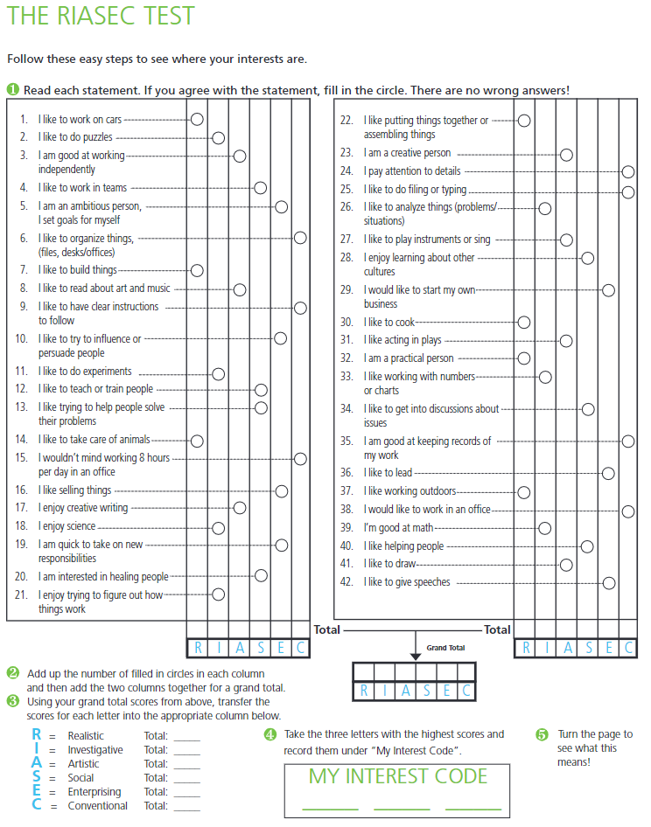

Załącznik 1.3

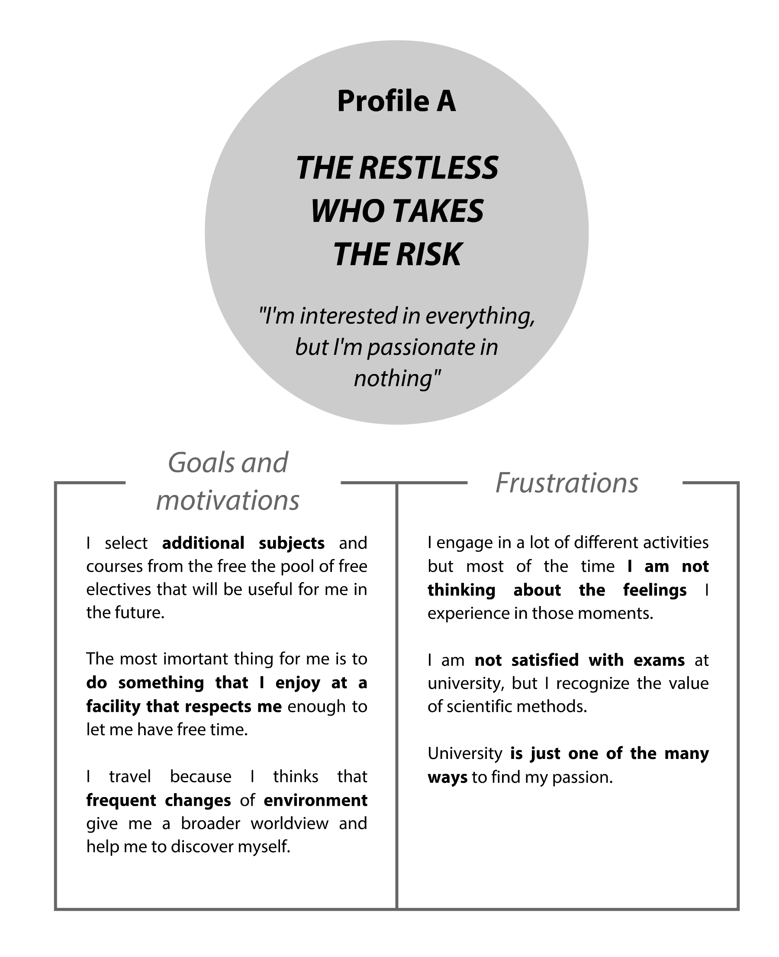

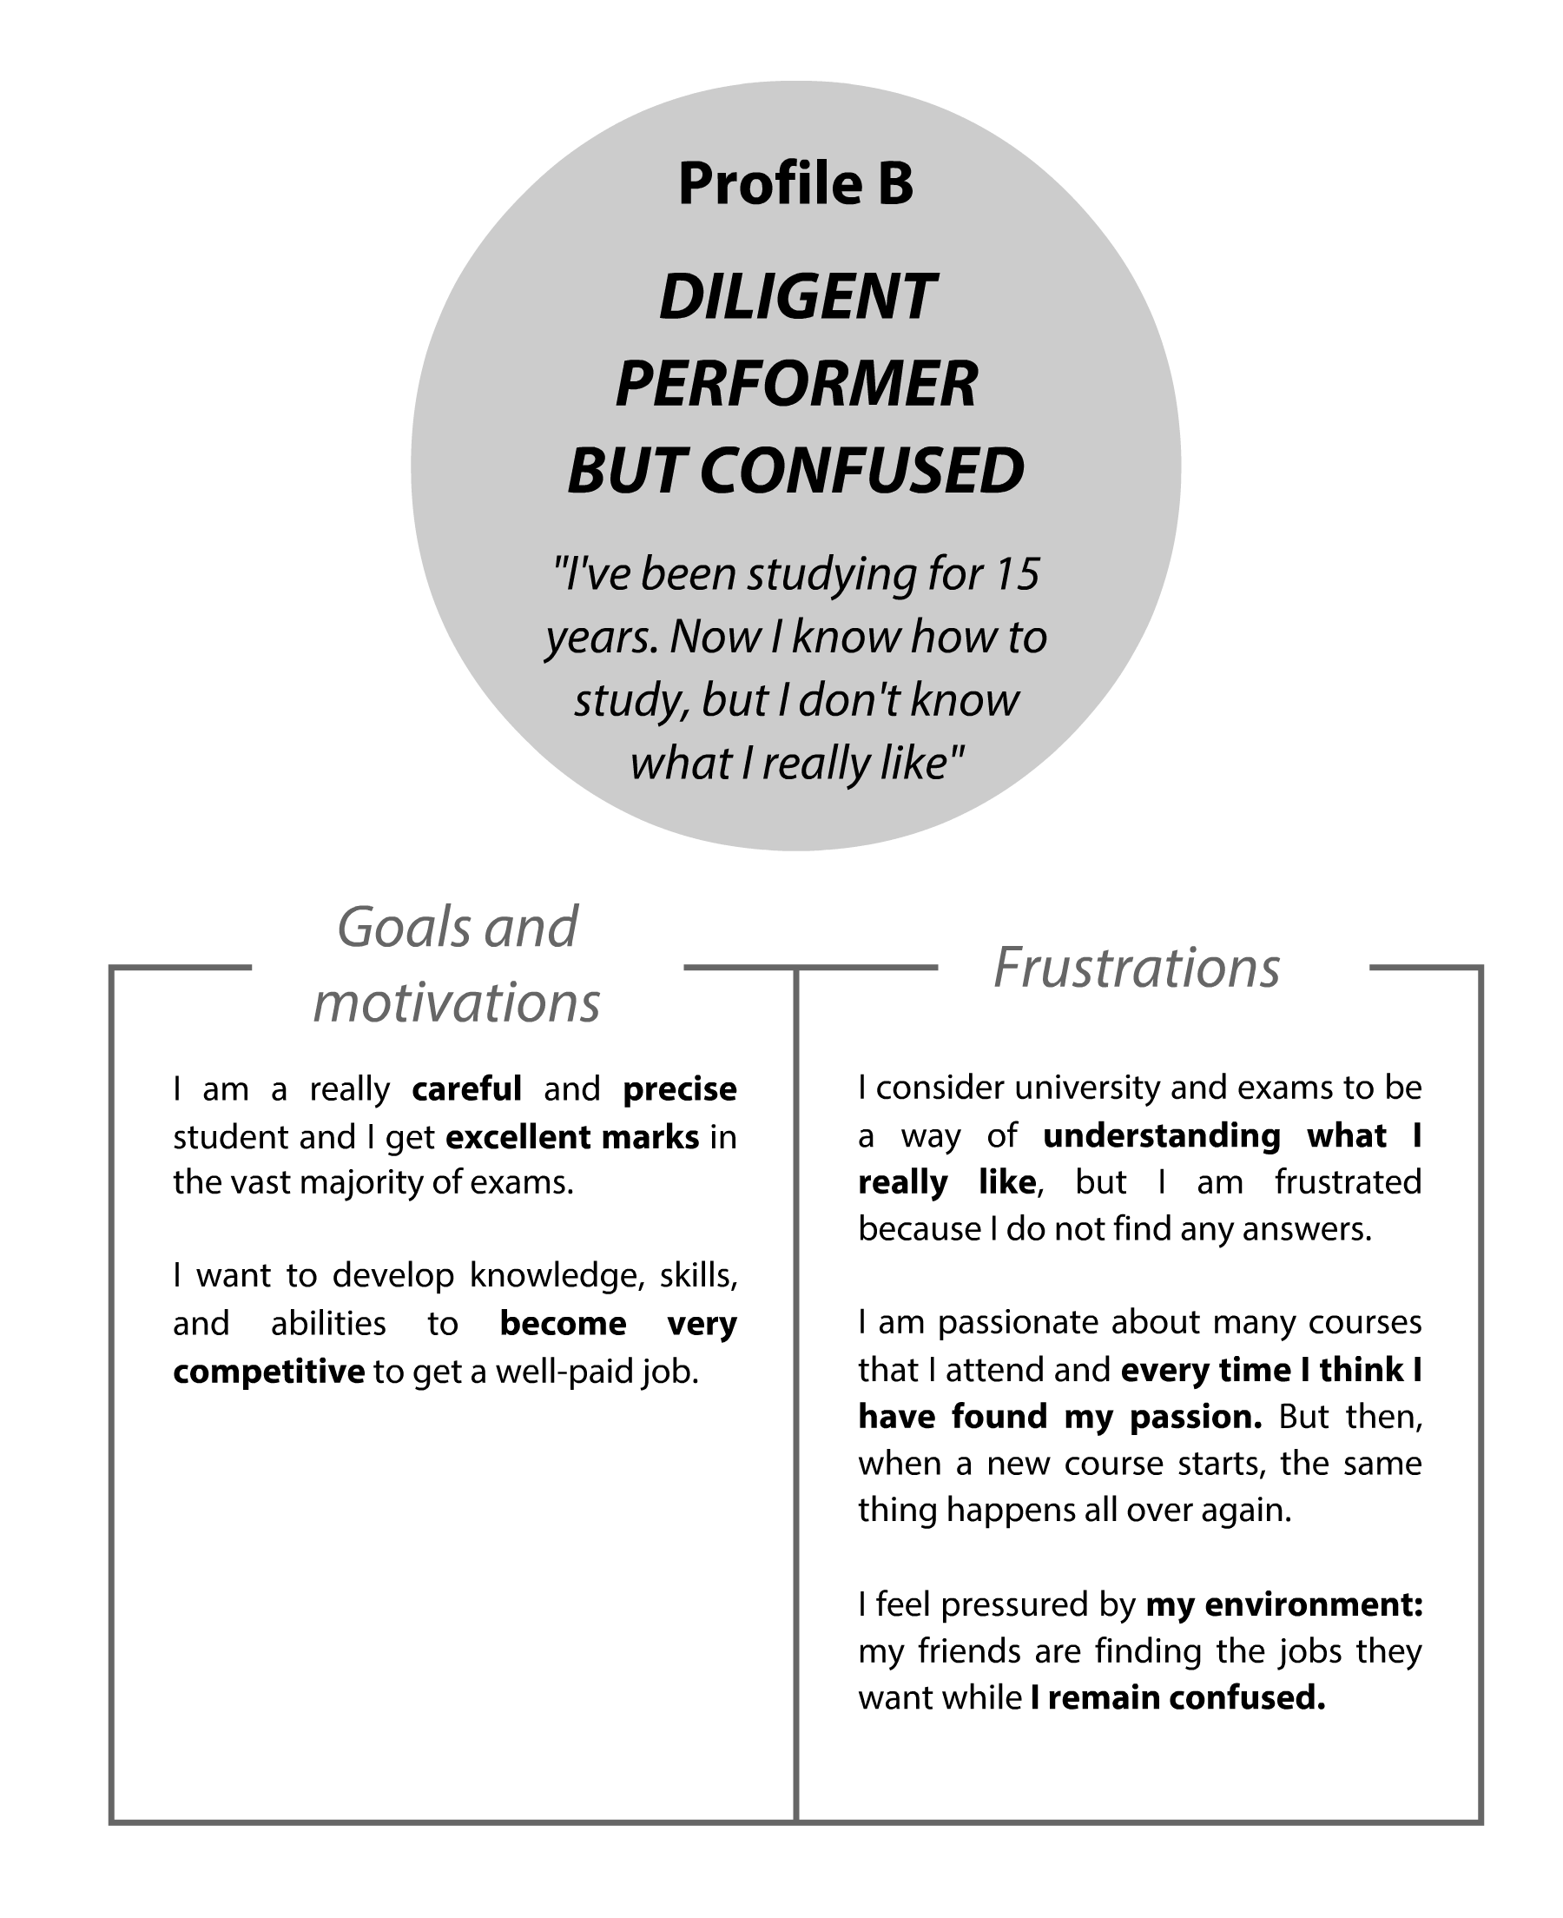

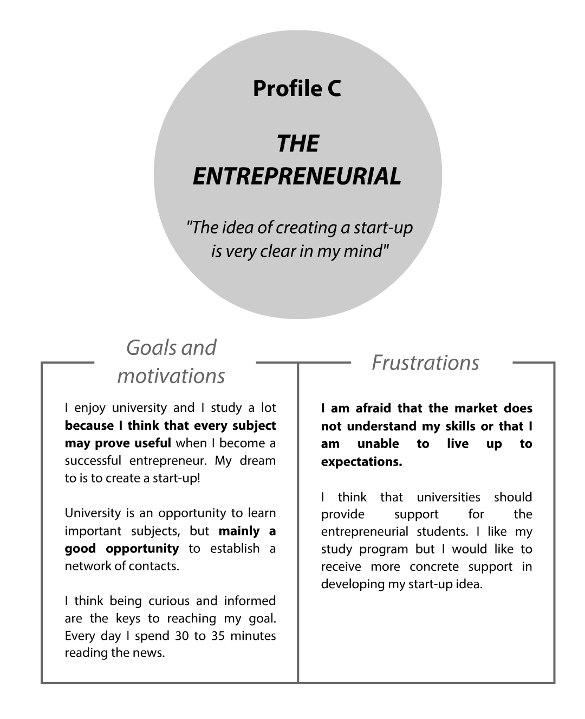

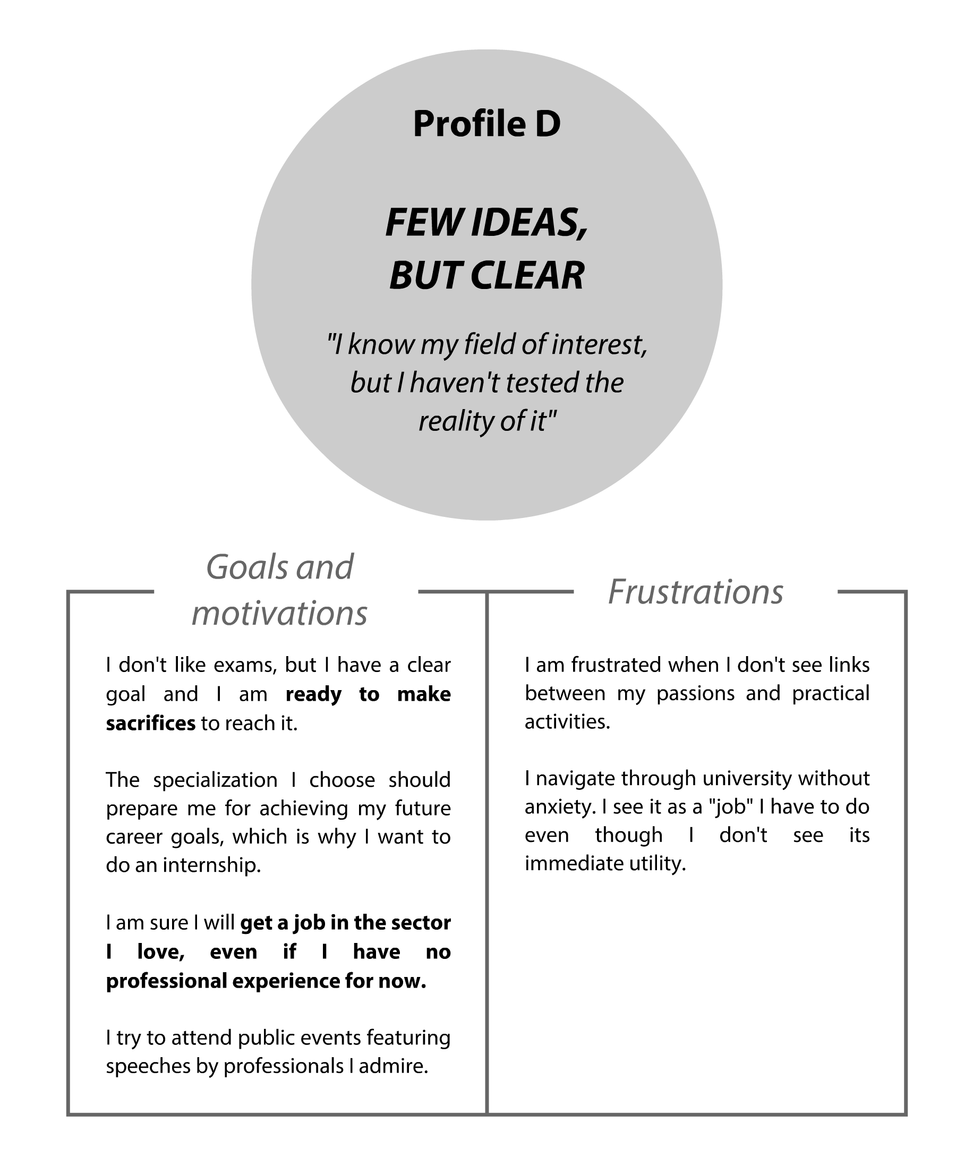

Załącznik 1.4

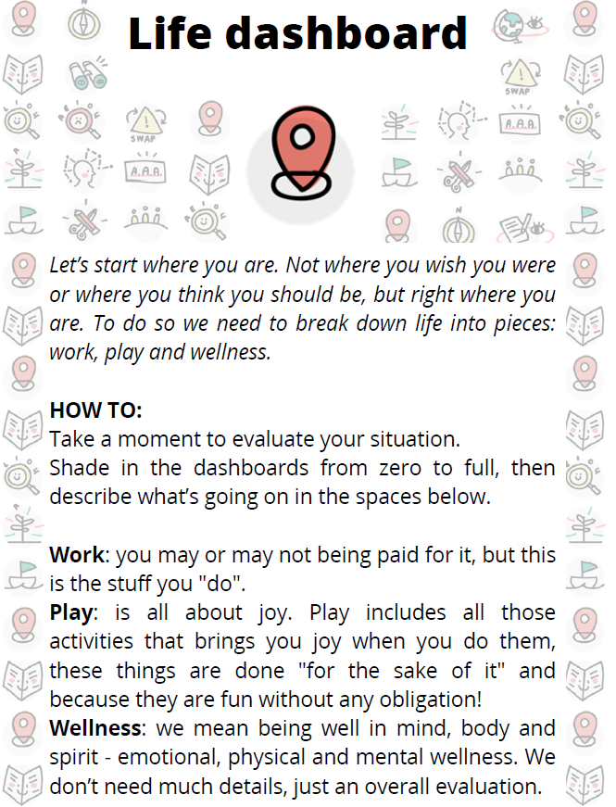

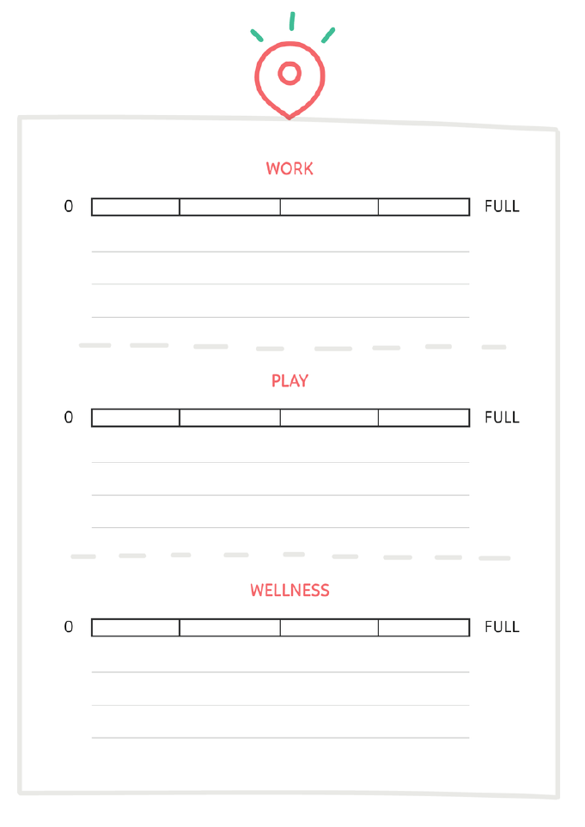

Załącznik 1.5

The *Talent Identification* tool is designed to showcase the distinctive talents of a person and the specific and unique behavior that connects them. The uniqueness of each person is emphasized through the letters of their loved ones. The aim is to remain empirical and non-idealistic when the letters are composed. You will discover the right way to combine all the information in their letters and look for units of meaning. This is a methodology that will re-energize you by offering you a solid foundation for self-confidence and potential. As it involves other people, this methodology is based on putting the collective intelligence of all at your service. The *Talent Identification* tool will allow you to reveal your essential social contribution through and with others. The process is designed in two successive stages, the following being the first one:

**Self-Reflection stage –** *The letters*

Based on the received letters, this tool will allow you to carry out an assessment and help you understand where you fit the best based on your current skills/personal talent. In this stage, you will ask people from your close environment and who know you well to compose a letter about you, highlighting your positive attributes. The main question they should answer is *what do they love about you? What is it that they appreciate and admire in you?* We recommend choosing people of different ages and perhaps backgrounds; each of them should play a different role in your life, e.g., one person could be your good friend, the other your mentor/professor, your colleague, sibling, and so on.

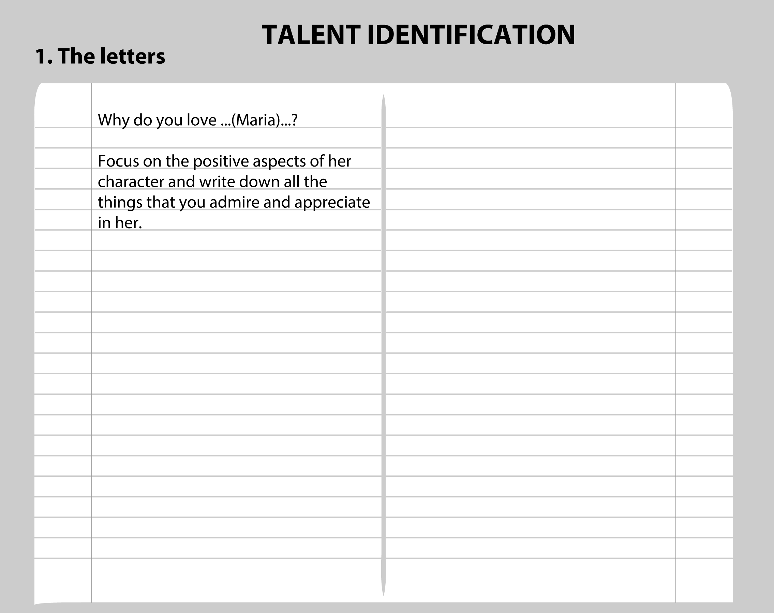

Załącznik 1.6

Each person has a different filter formed by their genetic characteristics, past experiences, beliefs, and values. This filter will condition what we feel, think, and therefore how we behave. The following exercise aims to enable the individual to be able to think about day-to-day situations from a different perspective and, accordingly, to increase his range of answers and, above all, allow him to give more effective answers.

1. Recall a situation that involved someone else. Remember what you said and what you felt.

|  |
| --- |
|  |

1. Take a deep breath to oxygenate the brain and calm your emotional state.
2. Now, imagine it is someone else who was involved in that situation. Imagine yourself leaving your body and entering that person's body. Answer the questions:

* How are you feeling?
* What may have happened to make you feel this way?

Bear in mind that just as the things happening in your life may affect your emotions negatively and make you treat others unfairly, the same thing may happen to other people. It’s advisable to be open to different ways of looking at the same reality and maintain objectivity to the extent that it’s possible.

|  |
| --- |
|  |

1. Now, imagine that it is a third person who is looking at that situation from the outside, without any emotional involvement. Looking at the discussion of the two people involved in the situation (you and the other person), what lesson do you learn?

|  |
| --- |
|  |

1. Now think about that situation again. Can you now see it from other perspectives?

|  |
| --- |
|  |

Załącznik 1.7

The *Well-Being Compass* is a very simple tool that, as its name suggests, serves to point the user in the right direction for the journey ahead. To develop this compass, you need to clarify two visions – your vision for work and your vision for life.

The *Well-Being Compass* is a tool to take into your own hands when things are not going very well. It reminds you of the fundamentals of your values and guides your actions. It will help you see the connections between who you are, what you believe, and what you are doing.

This tool is articulated in three steps:

1. Write down your ‘*vision of work’* (about 250 words).It should address the critical issues related to what work is and what it means to you.

Use these questions as a cue: *Why do you do it? What value does it hold for you? What do you want to get from working? What makes work ‘good’? How is work related to yourself, to others, to society?*

1. Write down your ‘*vision of life’* (about 250 words). The key is to write down whatever values and perspectives define life to you.

Use these questions as a cue: *Why are we here? What are your values? What gives your life meaning? What is the purpose of life? How are family, friends, and country situated in your vision of life? What is good and what is bad? Is there a higher power? If yes, how do you deal with it? What role is played by joy, pain, justice, love, peace, conflict?*

1. Finally, consider these two texts. In which points are the two visions complementary? Where do they conflict? Where do they overlap? Does one outweigh or obscure the other one?

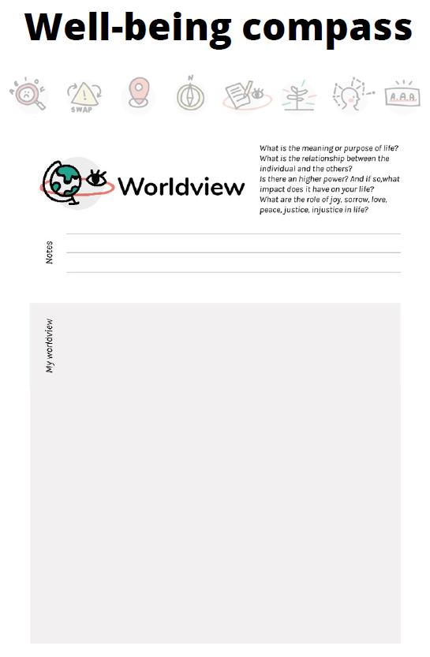



Załącznik 1.8

Compare with your partner what arose for you in your *Good Time Journal*.

Interview your partner using the following questions:

*ASK YOUR PARTNER AND WRITE DOWN YOUR IMPRESSIONS:*

* *Did you discover anything surprising that you didn’t know about yourself?*
* *What is the one thing you do that you appreciate the most?*
* *What’s the thing you would totally avoid if you could? Why is it so bad?*
* *What is the one thing you would change if you had a magic wand? How?*

As an interviewer, is there something that you noticed about your conversation partner? Use the following questions to investigate:

* *As an interviewer, did you notice any contradiction? If so, investigate more (e.g., "I love to work by myself," yet the most appreciated activities by your interviewee are the ones in a social environment).*
* *Did you perceive that your interviewee was uncomfortable talking about some topics?*
* *Did you perceive that your interviewee spoke passionately about other topics?*

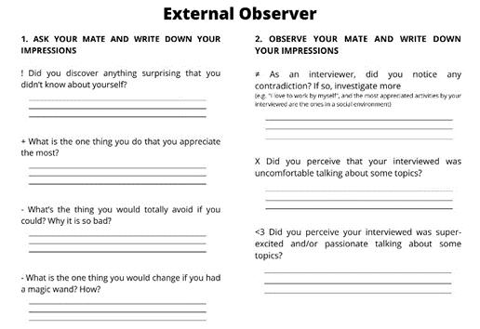

Załącznik 1.9

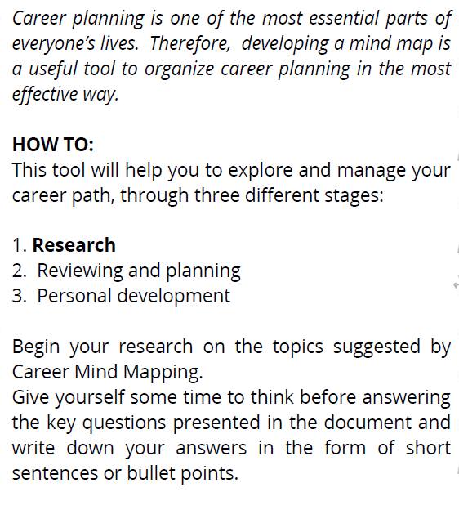

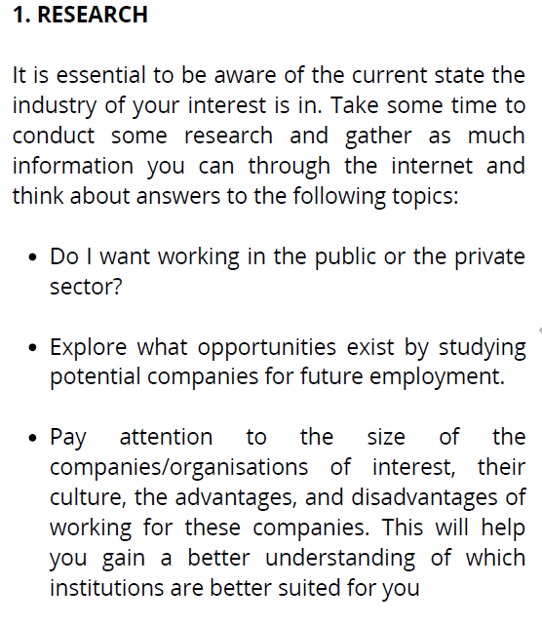



Załącznik 1.10

### *Role Identification* (adapted for Self-Reflection stage)

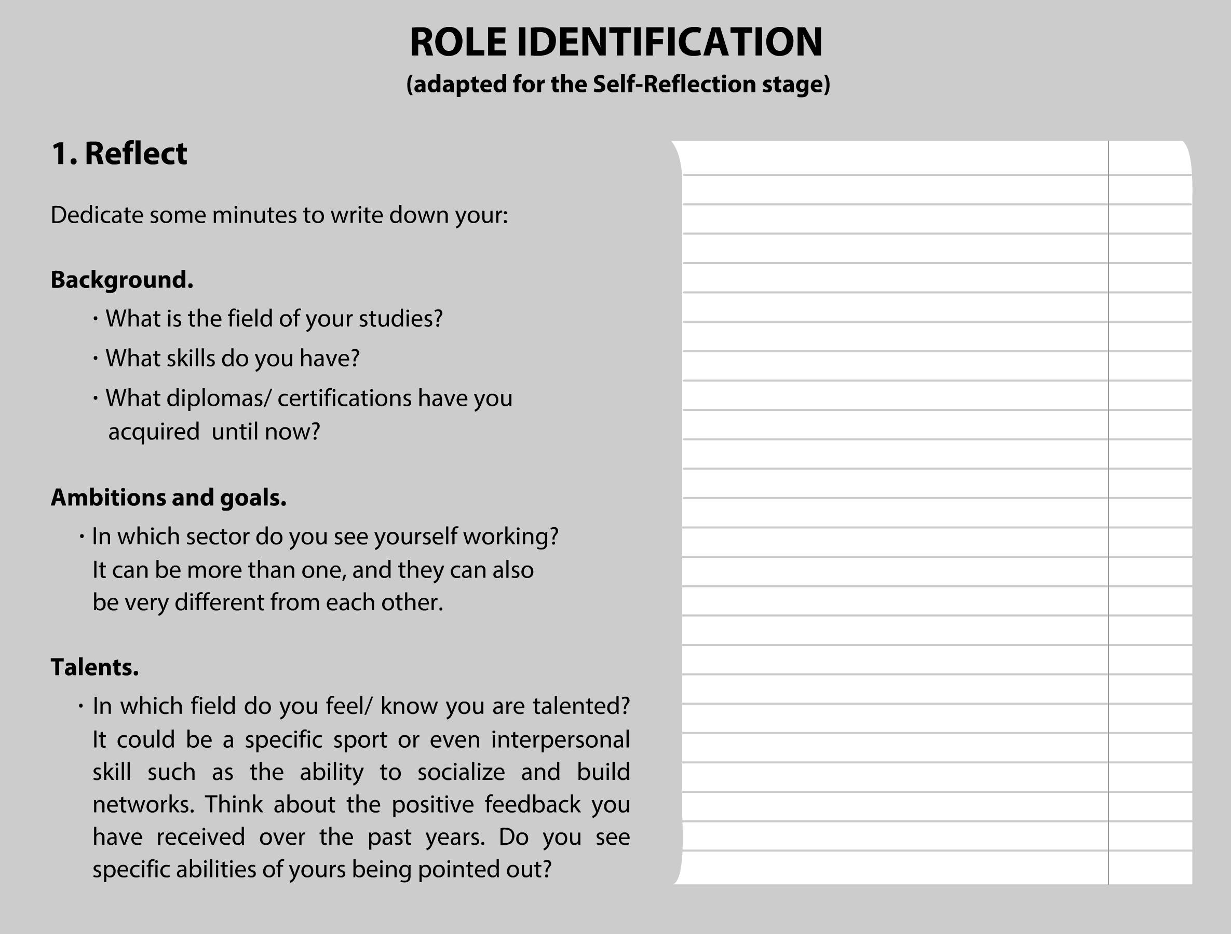

**Scenario: How to develop *Role Identification*?**

This is an hour-long task which will allow you to carry out self-assessment. This will help you understand where you fit the best based on your current skills/personal talent.

Begin by filling in the *Role Identification* sheet. At least 40 minutes should be allocated for completing the first task, and 20 minutes for the second part. We advise thinking well before answering the key questions presented in the document and writing down answers in the form of short phrases or bullet points.

**Self-Reflection stage -** *Reflect*

Dedicate some minutes to write down your:

* *Background*

What is the field of your studies, the skills you maintain and diplomas/certifications you have acquired until now? Do not hesitate to include possible certifications in languages, further training, or courses you have participated in.

* *Ambitions and goals*

In which sector do you see yourself working? It can be more than one, and they can also be very different from each other.

* *Talents*

In which field do you feel/know you are talented? It could be a specific sport or even interpersonal skill such as the ability to socialize and build networks. Think about the positive feedback you have received over the past years. Do you see specific abilities of yours being pointed out?

Załącznik 1.11

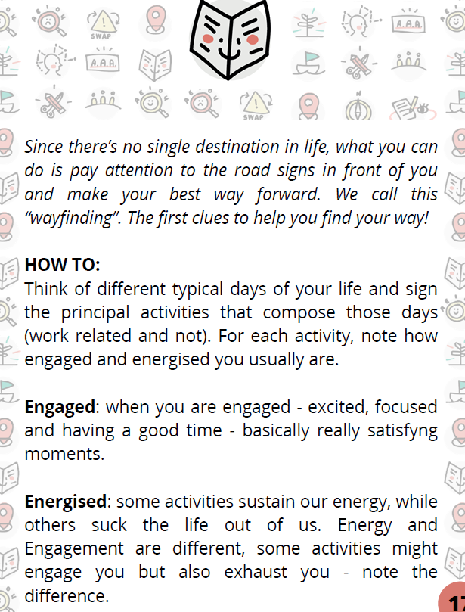

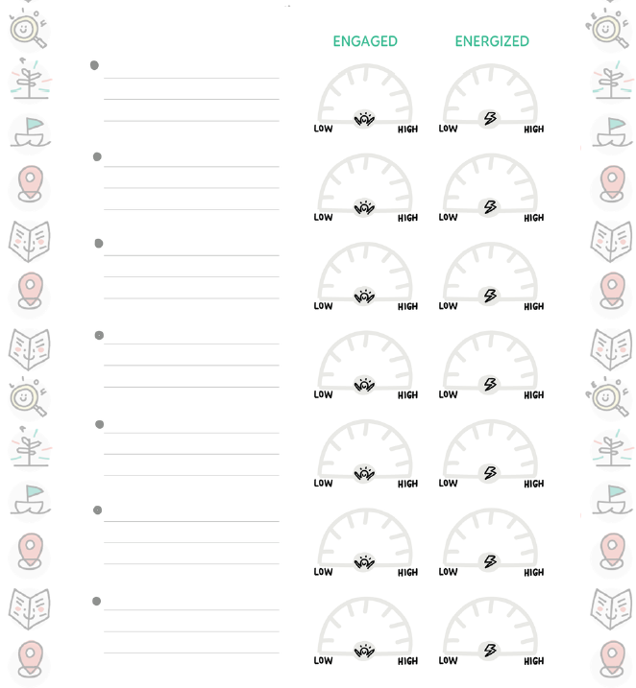

Załącznik 1.12

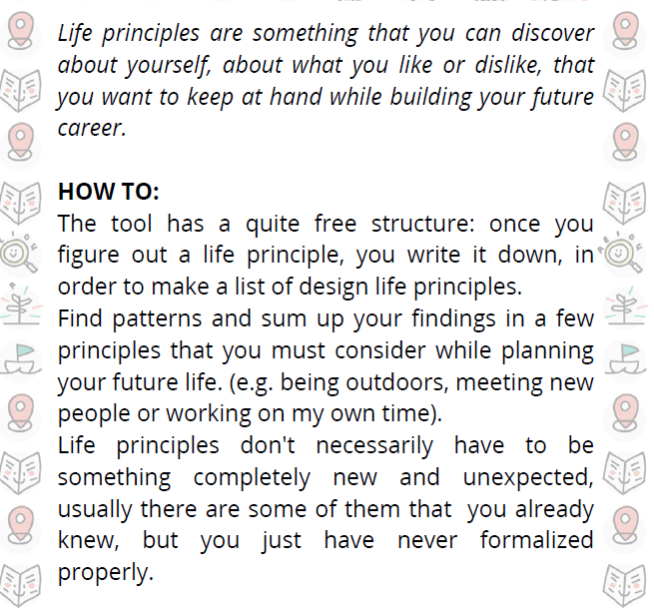

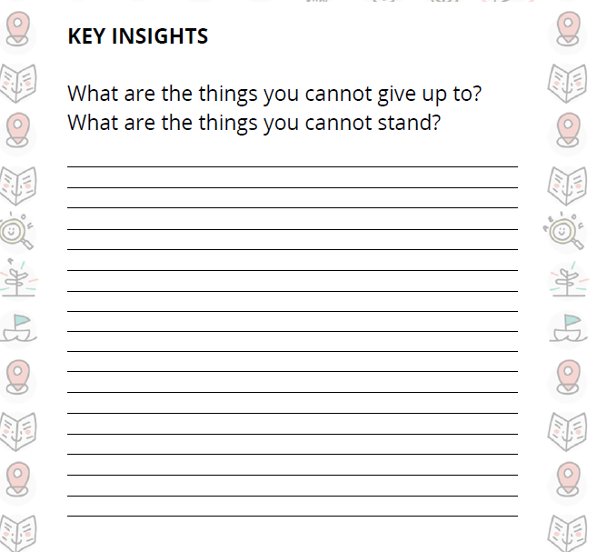

Załącznik 1.13

Analiza zainteresować polega na wpisywaniu na karteczkach odpowiedzi na pytanie Dlaczego? Wizualizacja wyników analizy może przyjąć formę mapy myśli oraz hierarchii wizualnej.

* Student wpisuje spostrzeżenia w formie krótkich fraz na karteczkach Post-It.
* Istnieje możliwość przesuwania karteczek na ekranie i łączenia za pomocą łącznika np. linia z grotem strzałki.
* Istnieje możliwość dodawania priorytetów do poszczególnych spostrzeżeń zapisanych na karteczkach.
* Istnieje możliwość tworzenia wizualnej hierarchii z prezentacją istotności od najważniejszych do mniej ważnych zainteresowań

Załącznik 1.14

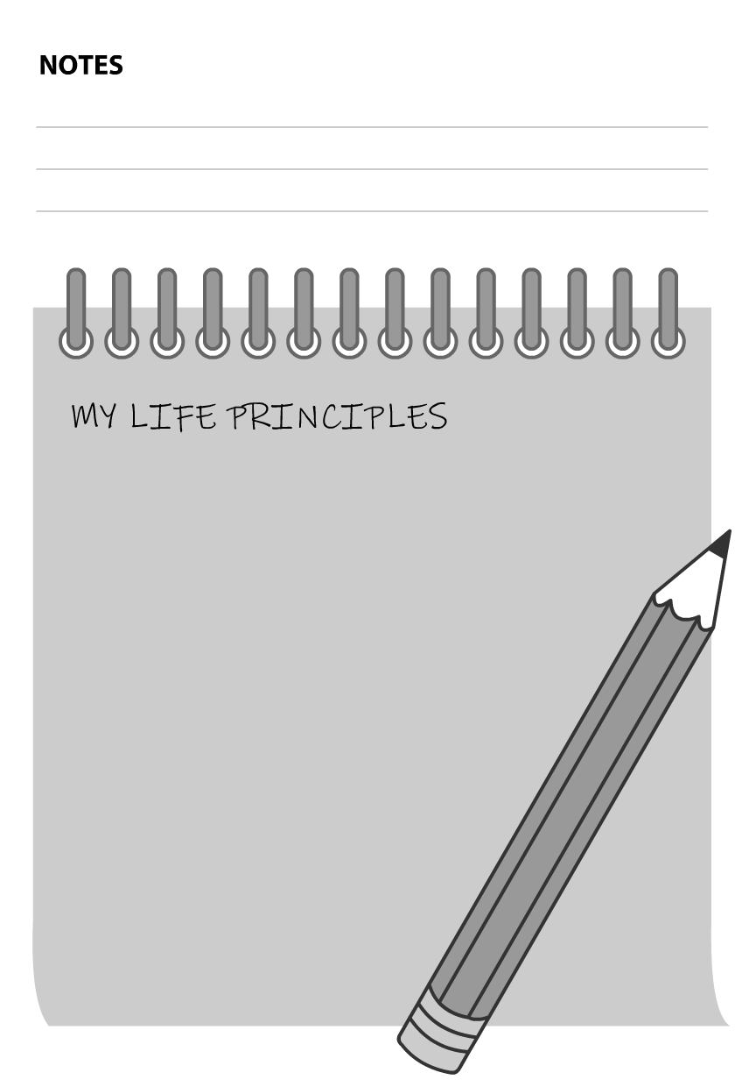

Take a moment to reflect and think about your values, about what is important to you and what drives your life. If you need more prompting, you can use the *Good Time Journal* and *AEIOU* tools to start the reflection.

The tool has quite a free structure: once you figure out a *Life Principle*, you write it down in order to make a list of Life Principles. Find patterns and sum up your findings in a few principles that you find important to consider while planning your future life (e.g., being outdoors, meeting new people or working on my own time). *Life Principles* do not necessarily have to be something completely new and unexpected; usually some are already familiar but have just never been properly formulated.

Załącznik 1.15

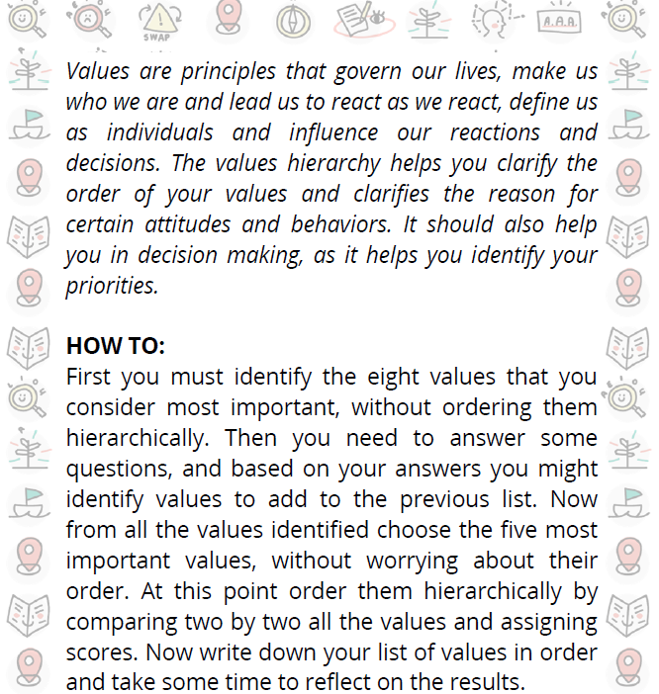\

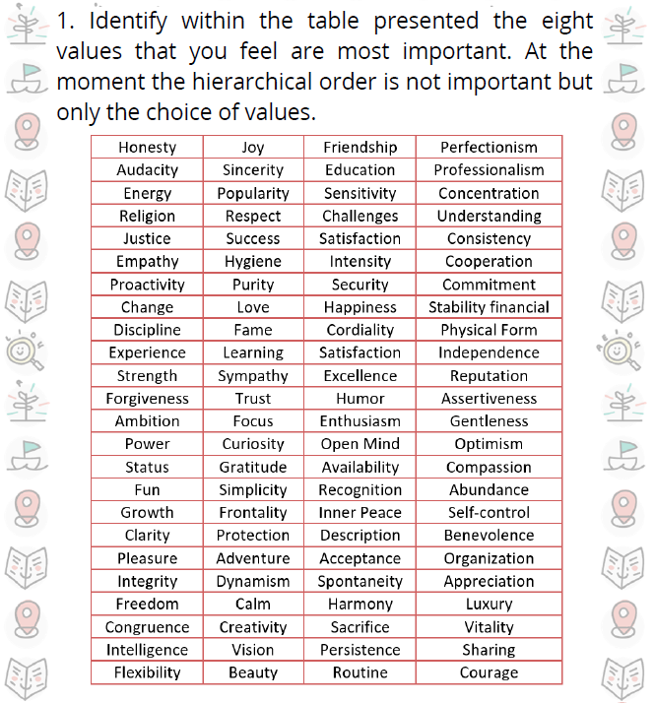

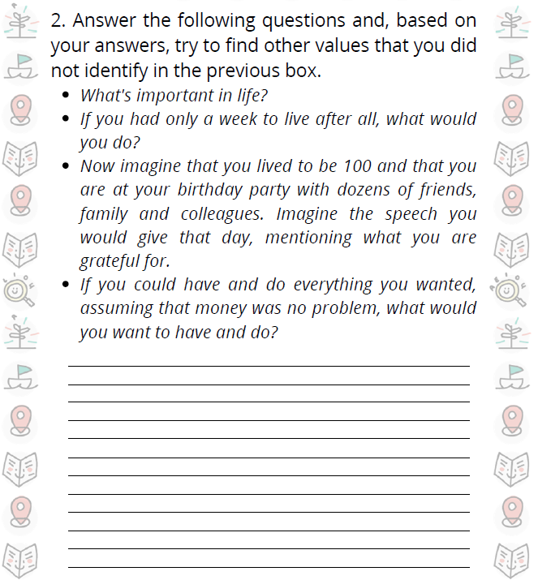

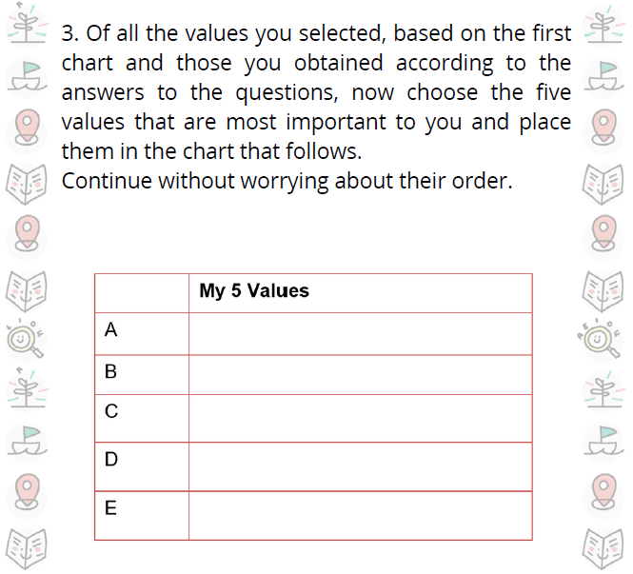

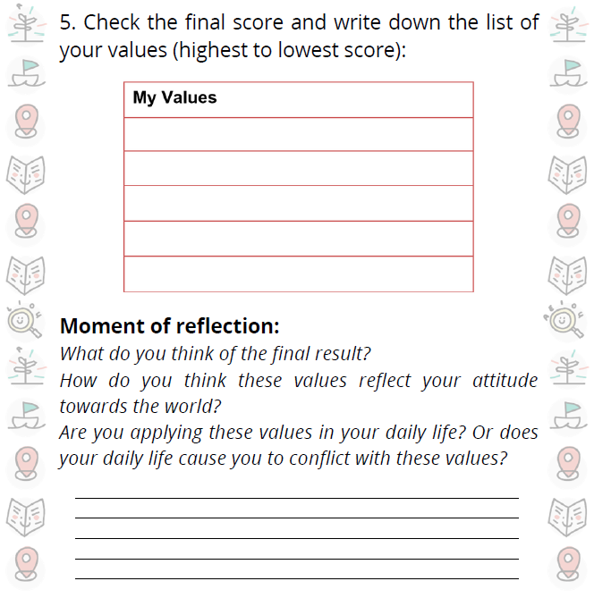

Załącznik 1.16

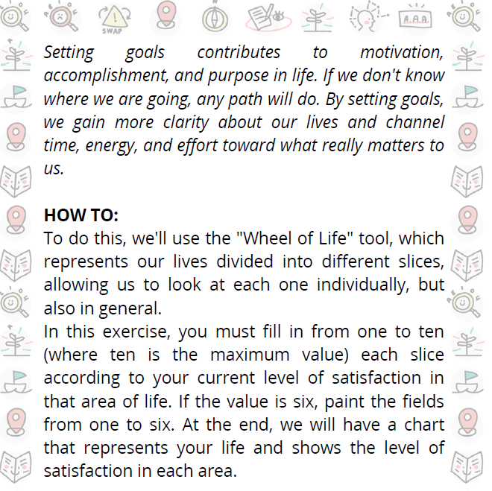

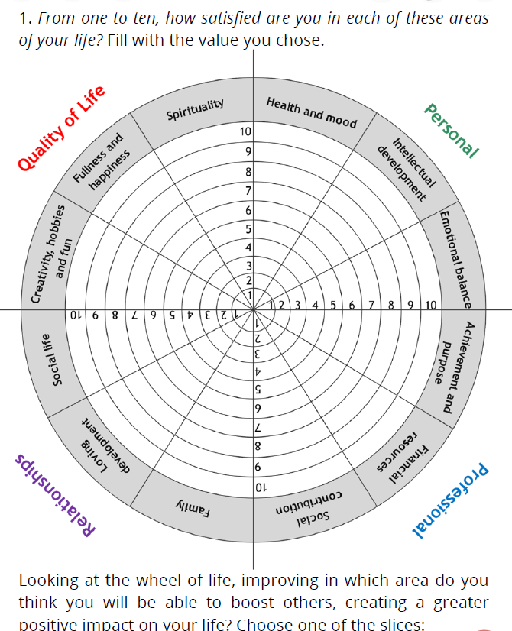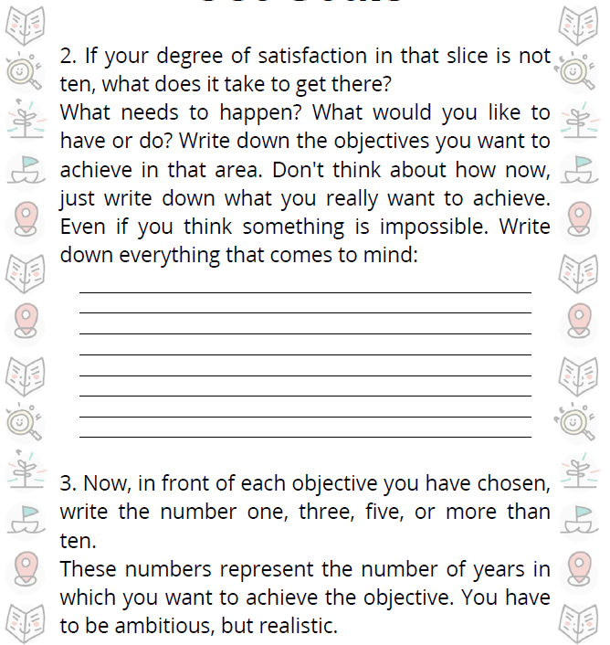

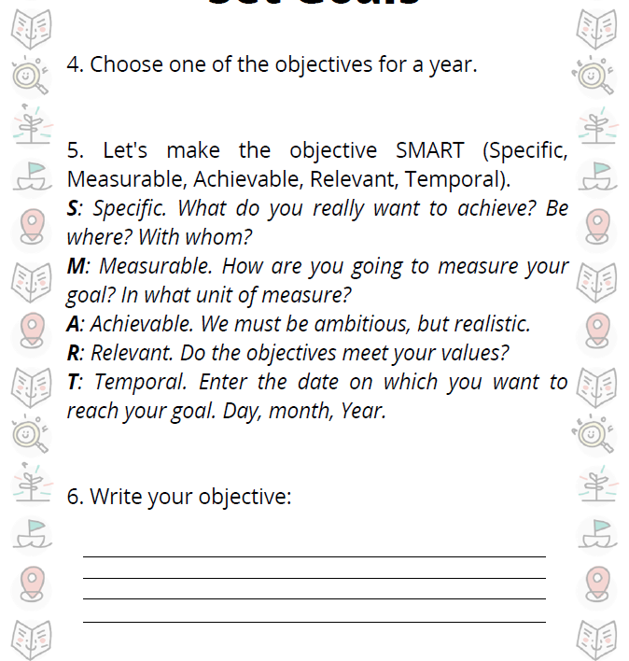

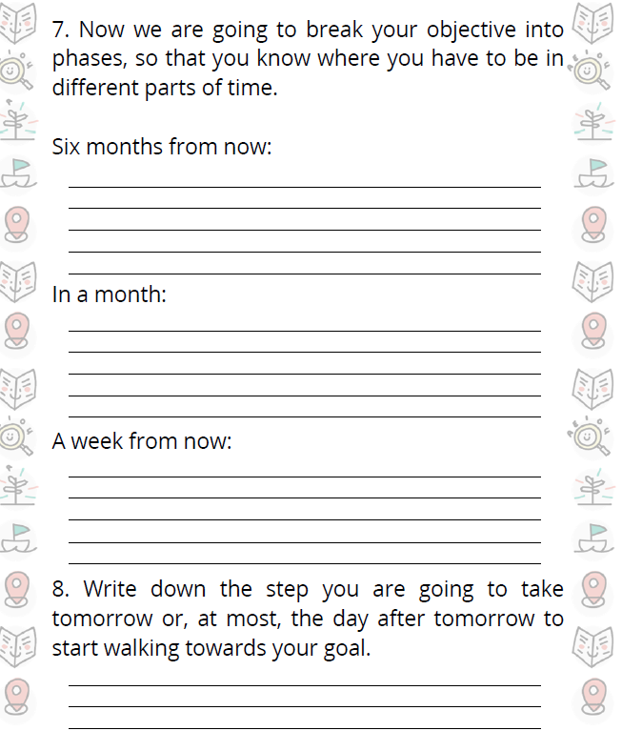

Załącznik 1.17

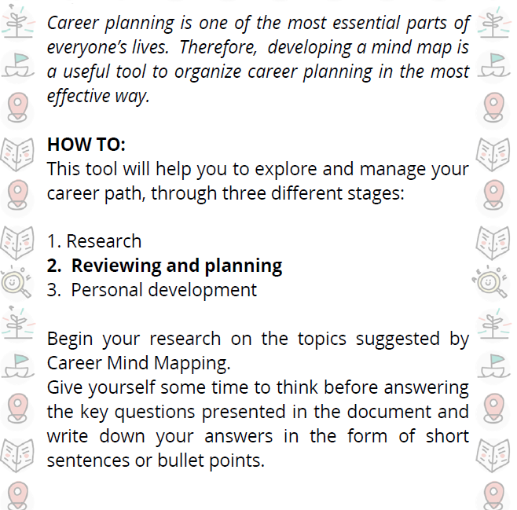

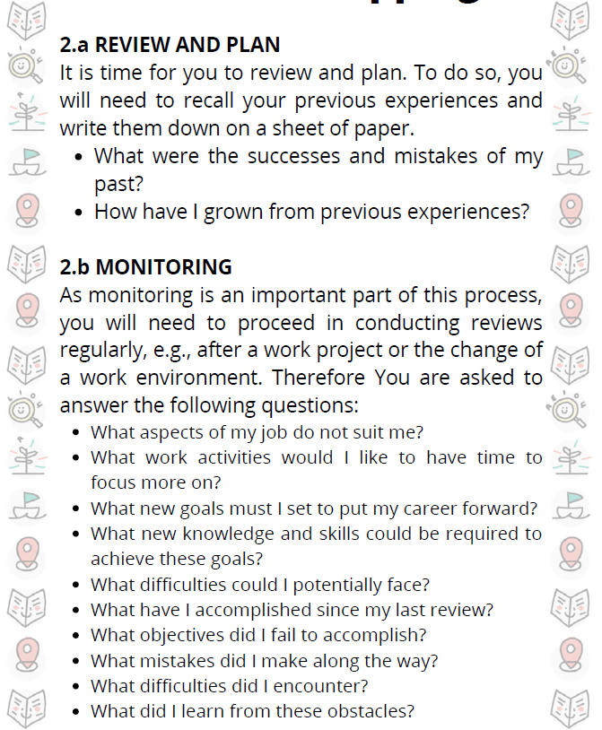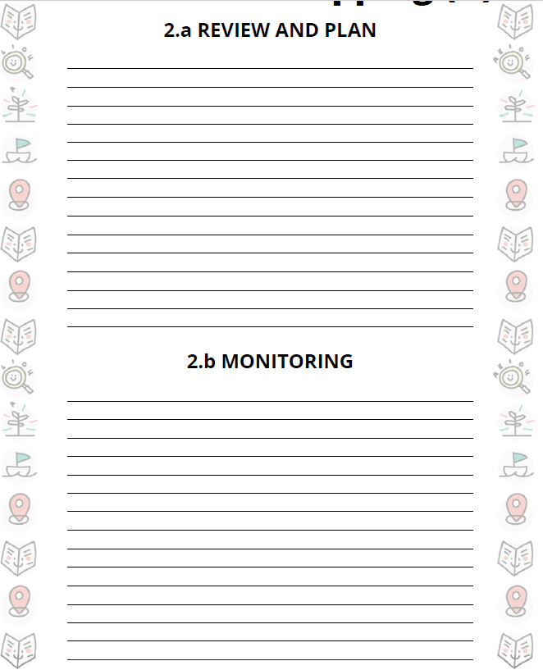

Załącznik 1.18

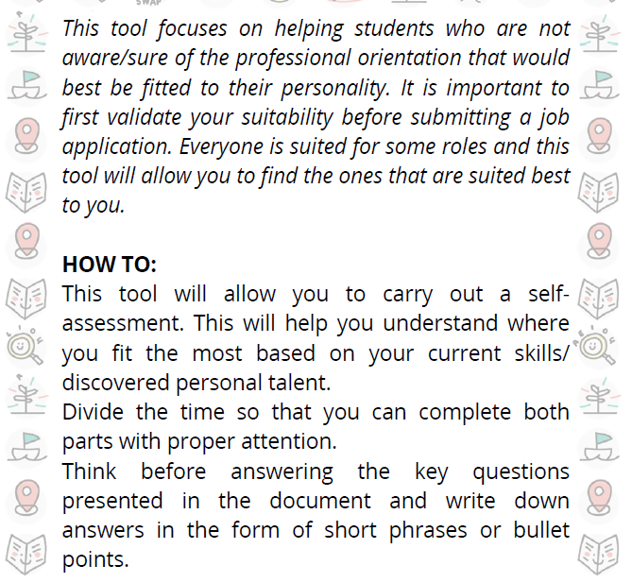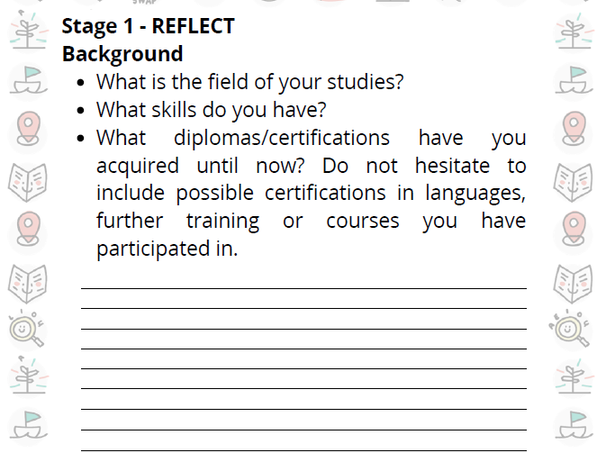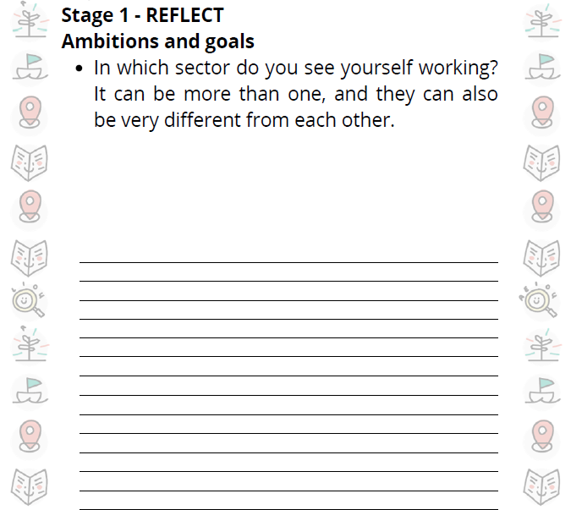

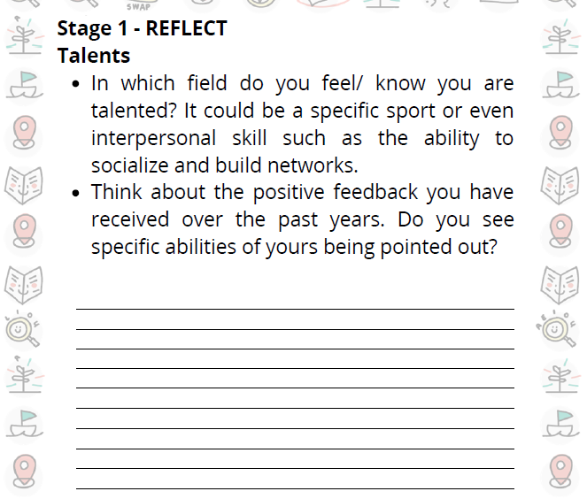 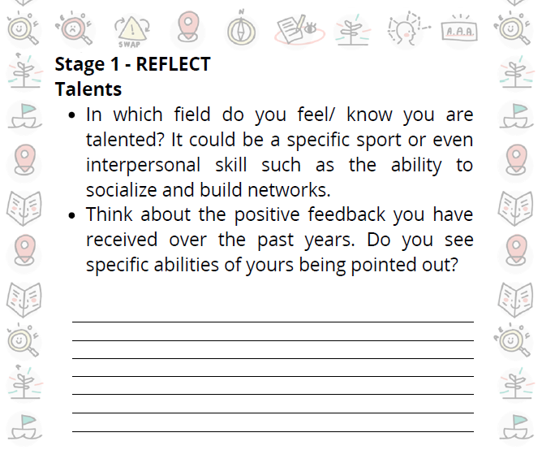 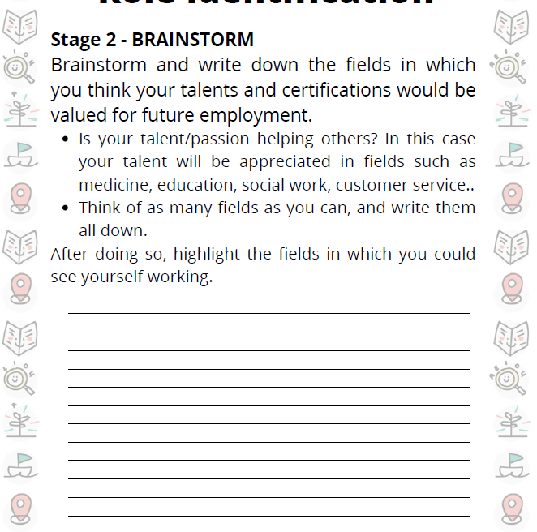

Załącznik 1.19

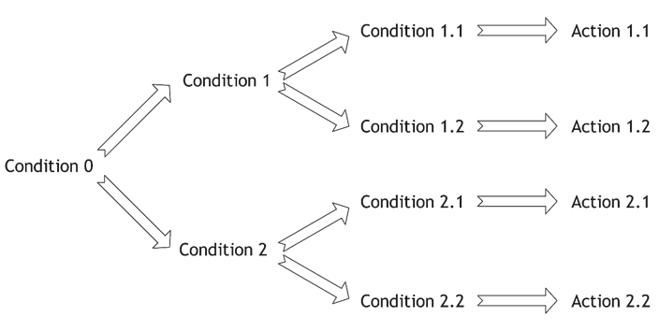

The *Decision Tree* tool template

**Scenario: How to develop *Decision Trees*?**

After processing the previous information, defining conditions, and making the necessary decisions with the use of aforementioned tools, it is now time to map out clearly the different possible (or contingency) paths of development.

This is the role of *Decision Trees*. With this tool, students should start to draw a draft of the different possibilities by arranging the different variables highlighted up until now and processing them one by one. The result will be a ‘rough draft’ that should then be revised and shaped into a stylized final draft of the *Decision Tree*.

**Practical instructions**

The Decision Tree can be drafted with the help of the following questions.

1. What is my present situation/starting point?
2. Which next step looks more attractive to me?
3. What follows after this step? Two or more alternative ways are possible.
4. After repeating this process until all the desirable possibilities are exhausted, return to point 2 and explore a new development path.
5. Repeat point 4 as many times as necessary.

Załącznik 1.20

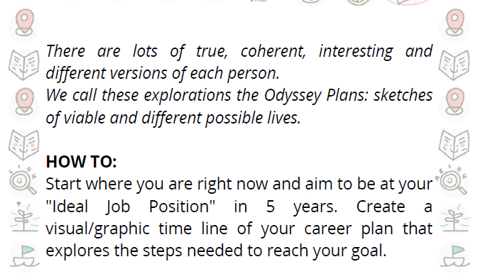

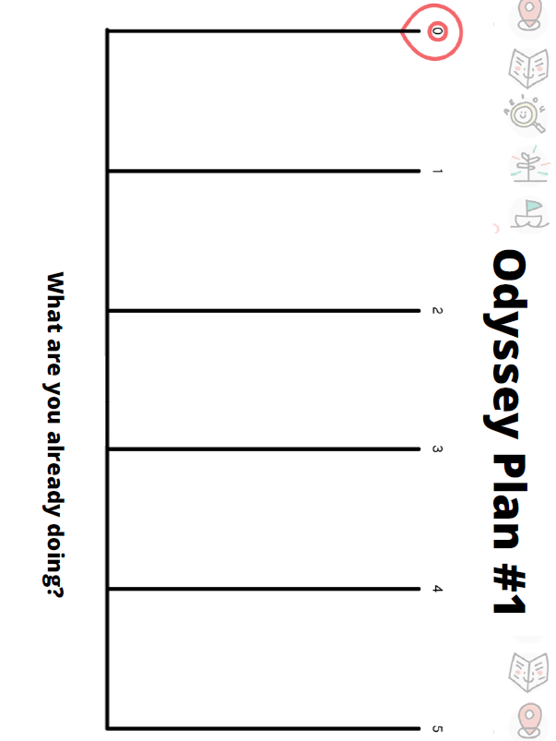

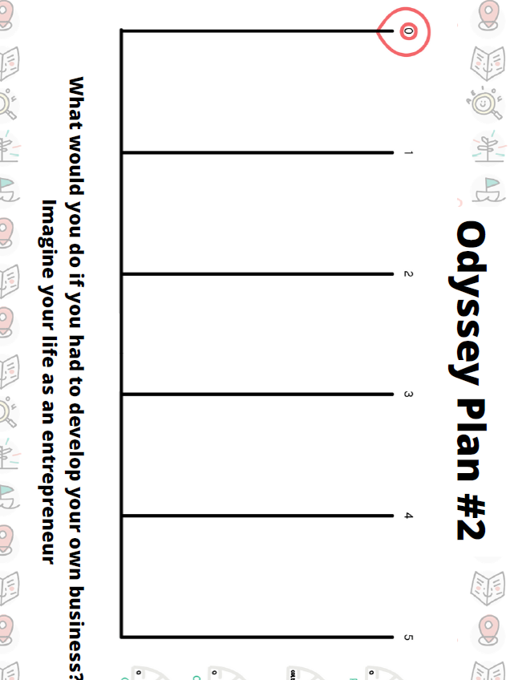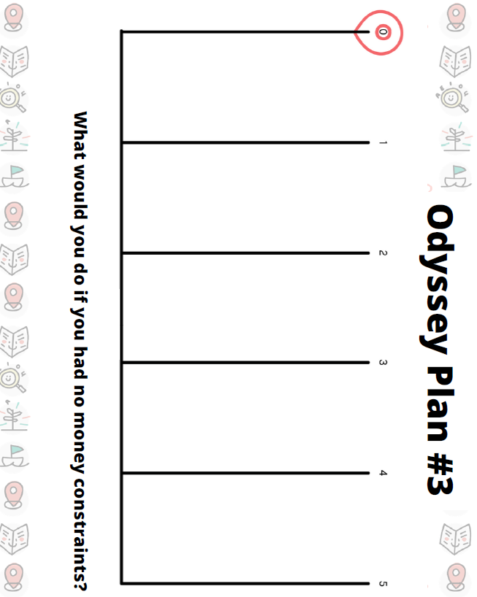

Załącznik 1.21

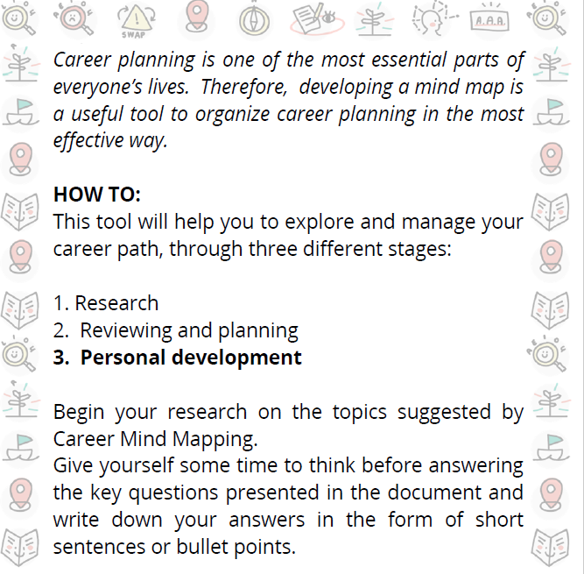

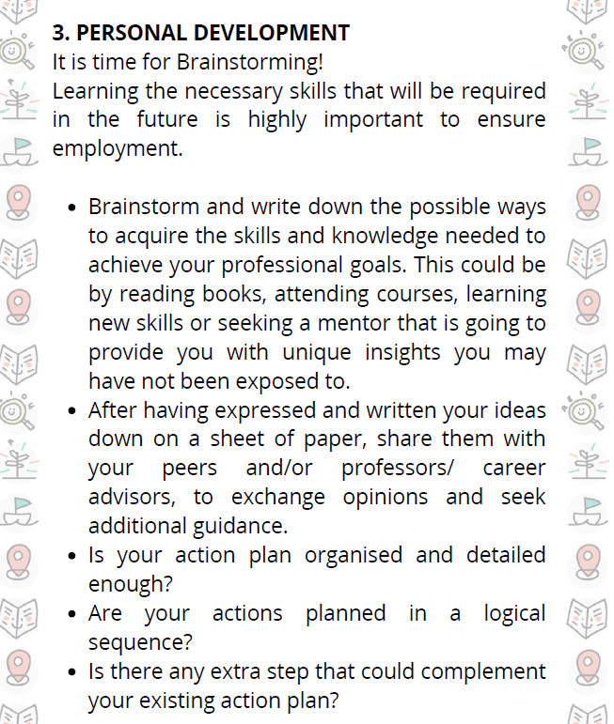

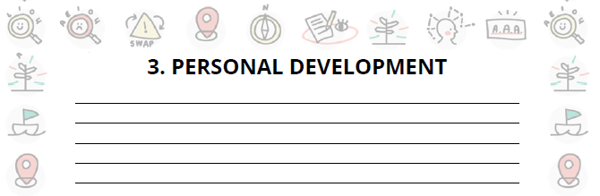

Załącznik 1.22

Students should ask themselves:

1. How can I leverage the opportunities I have identified with the strengths I have?

2. How can I deal with threats if I call my strengths into question?

3. How can I improve my weaknesses to take full advantage of the opportunities?

4. How can I improve my weaknesses to be able to resist the threats?

**Strengths**

What positive and differentiating characteristics are there in your personality? (skills, certifications, education, or connections)

What do you do very well, or better than anyone else?

What do other people usually name as your strengths?

What achievements are you most proud of?

What are your core values?

Are you part of any network/association/group that brings you different experiences or knowledge?

Does your network of contacts allow you to meet someone relevant to your employment vision?

Think of all these responses from your personal perspective and also from the viewpoint that people around you tend to have about you. Do not be modest or shy, for it is better to be as pragmatic as possible, since knowing and using your strengths can make you happier and more fulfilled at work or in your hobbies.

**Weaknesses**

What tasks, as a rule, do you avoid because you don't feel confident when performing them?

What do people around you tend to comment on as something you don't do as well or are not so competent at?

Are you confident with the training you have? If not, where do you feel most insecure?

What skills do you think you have not trained so much and do you regret that?

What are your negative work habits (consider whether you are late, disorganized, have an explosive temper or do not handle stress so well)?

Are there personality traits that make you miss some opportunities (for example, consider if you are afraid to speak in public and need to give presentations to clients)?

It is important that you consider it from a personal and internal perspective, but also reflect on the input you receive from the people around you and who usually work with you. Are there any criticisms that you hear on a regular basis? Do co-workers consistently outperform you in any area or competency? Be realistic: the ability to face unpleasant or less positive truths is very relevant to your development.

**Opportunities**

Are there new technologies emerging in your area that can help?

Can you get help or access other people over the Internet?

Do you have a network of strategic contacts who can help or advise?

What trends do you see happening in your midst? Do you think you can take advantage of them?

Are your colleagues failing to do something important? If so, can you make up for that absence or inability?

As a rule, you can find interesting opportunities at networking events, workshops, or conferences. In addition to this reasoning, it is important to cross with the previously identified strengths, wondering if any opportunities open up. The same reasoning should be applied to the weak points, considering the possibility of creating opportunities by converting those weak points.

**Threats**

What obstacles do you currently face in your midst?

Do you have colleagues competing with you for projects or roles?

Do you feel that the way of doing things is changing? Are you managing to keep up with this trend?

Does technology threaten your core position or competence?

Do any of your weaknesses enhance the threats that are emerging and lead to a position of fragility?

This reasoning, normally difficult to do, brings important information, as it shows what needs to be done to resolve issues that concern us and puts problems in perspective.

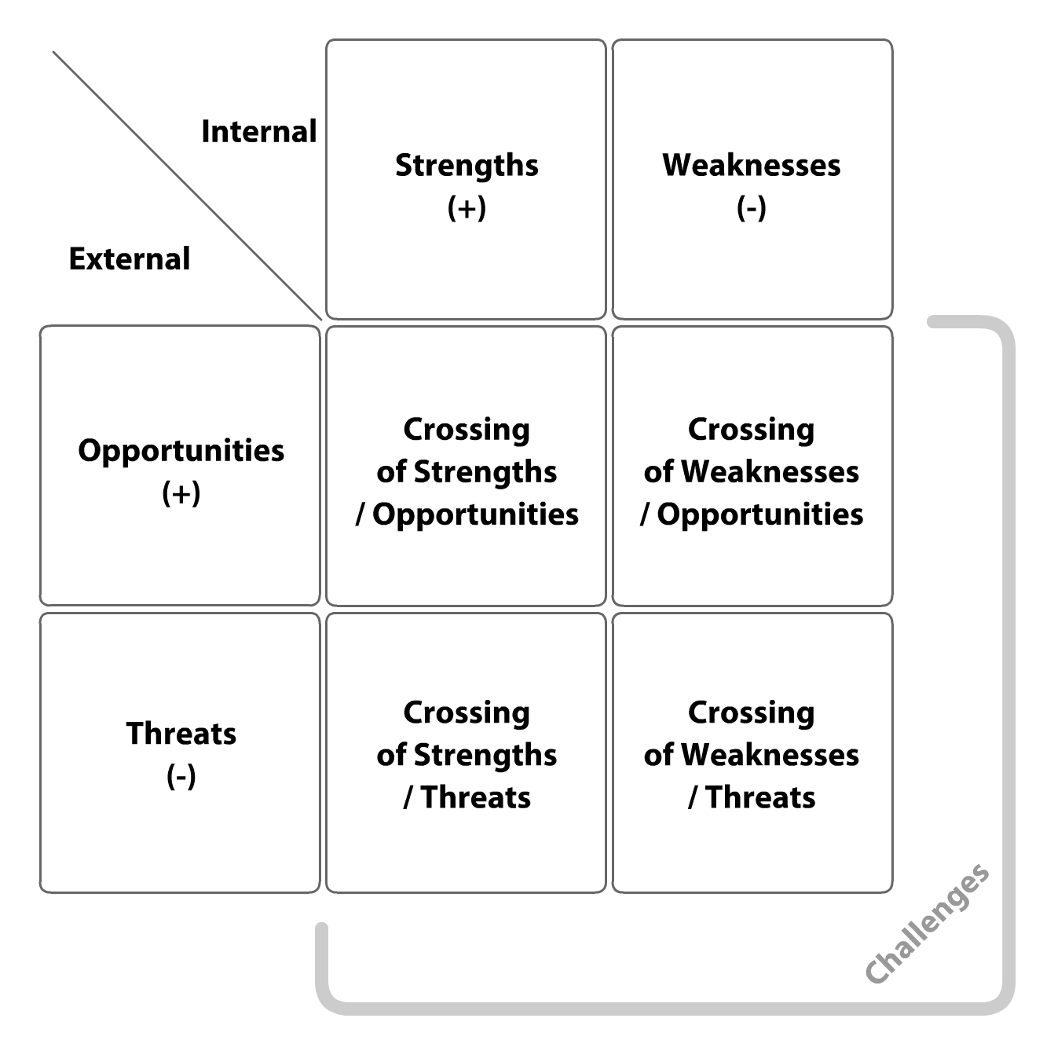

Załącznik 1.23

* Dwa ćwiczenia z kanwą modelu biznesowego. Jedno w formie “puzzli”, gdzie student umieszcza w szablonie kanwy modelu biznesowego karteczki zawierające opisy dla poszczególnych segmentów dla dobrze znanych biznesów np. Uber, Airbnb, Instagram etc.
* Drugie ćwiczenie polega na przygotowaniu kanwy dla znanego biznesu poprzez samodzielne wpisywanie słów kluczowych i fraz na karteczkach a następnie umieszczenie karteczek na szablonie kanwy.

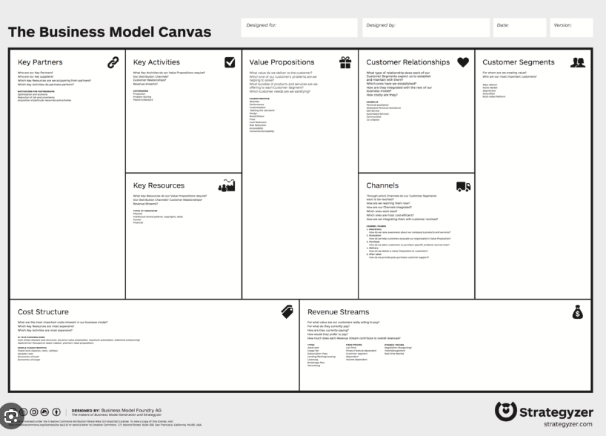

Załącznik 1.24

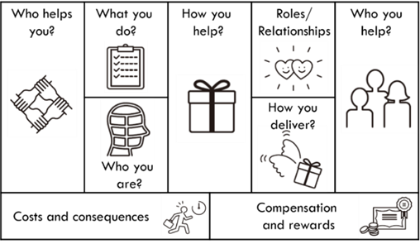

* Ćwiczenie polegające na opracowaniu kanwy osobistego modelu biznesowego stanowiska dla wybranych segmentów poprzez analizę zasobów on-line oraz zasobów dostarczonych w ramach kursu.
* Podczas analizy student ma dostępną listę adresów do zasobów on-line.
* Powinna istnieć możliwość dodawania przez nauczyciela dodatkowych adresów do zasobów on-line.
* Tworzenie kanwy stanowiska odbywa się poprzez zapisywanie krótkich fraz na karteczkach oraz umieszczanie karteczek na szablonie osobistego modelu biznesowego.
* Podczas przygotowywania kanwy powinna być widoczna checklista prezentująca kategorie dla kluczowych zasobów. Pozycje checklisty zostaną dostarczone.

Załącznik 1.25

* Podczas opracowywania kanwy student powinien widzieć dodatkowe wskazówki kierunkujące jego działania przy najtrudniejszych pojęciowo blokach np. propozycja wartości.
* Tworzenie kanwy osobistego modelu biznesowego odbywa się poprzez zapisywanie krótkich fraz na karteczkach oraz umieszczanie karteczek na szablonie.



Załącznik 1.26

* Ćwiczenie polegające na przeprowadzeniu analizy, której wynikiem są luki pomiędzy zasobami osobistymi oraz tymi wymaganymi na wybranym stanowisku. Analiza odbywa się z wykorzystaniem macierzy zestawiającej treści opracowane w kanwie stanowiska oraz osobistego modelu biznesowego studenta
* Zawartość do macierzy jest pobierana z opracowanych kanw z wybranych segmentów (gównie Kluczowych zasobów) w układzie pierwsza kolumna - pierwszy wiersz.
* Istnieje możliwość przygotowania zestawienia zidentyfikowanych luk w układzie nazwa obszaru, nazwy działań, które zostaną podjęte.
* Istnieje możliwość kodowania kolorami wybranych elementów macierzy, w celu pokazania zakresu braków.

Załącznik 1.27

Failure Reframe



The exercise consists of three steps:

1. Record your failures: think of situations in which you messed up and write down the mistakes you made in them. You can choose any time frame: a week, a month, a year. You can also consider the top ten failures of all time!
2. Categorize your failures*:* it’s useful to categorize failures into three types (Screwups, Weaknesses, Growth Opportunities) so you can more easily identify where the growth potential lies.

* **Screwups**are activities that you normally carry out correctly but you did wrong one time. In this case there is not much to learn, it is something you usually do well. The only thing to do is to acknowledge the mistake, perhaps apologize, and move on.

For example, a screwup could be not having paid your bill because you marked the wrong due date in your diary. Usually you pay regularly – in this case it was a mistake and will not happen again.

* **Weaknesses**are failures caused by repeated errors that we make often. We know the cause of these errors well; we have already tried to improve ourselves and maybe we’ve actually improved, but the fact is that these failures are part of our nature, so the best strategy is to avoid them. For example, always waiting until the last minute to get something done can be bad habit, and therefore a weakness. It is part of one's way of doing things, and no matter how hard one tries to change it, it is unlikely to be overcome completely.
* **Growth Opportunities** are failures which were not necessarily unavoidable, or, at least, they don’t have to occur next time. They have a clear cause, and the remedy is possible and available. Our attention is focused on these types of failures: from these errors we can get the best growing insights. Growth Opportunities invite us to improve. They help us to identify what does not work, and what we should do differently next time.

For example, an unexpected and annoyed reaction from a customer to one of our questions can be the kind of mistake that leads to an opportunity for growth. In fact, once such instance has been identified, it is important to analyze it and investigate the reason for it. In this way we should be able to avoid repeating the same dynamic the next time and rather to turn the error into an opportunity for growth.

1. Identify growth insights: look for insights and suggestions to reframe failure and capture the lesson that spurs us to change things for the future. Write them down and put them into practice next time.

Załącznik 1.28

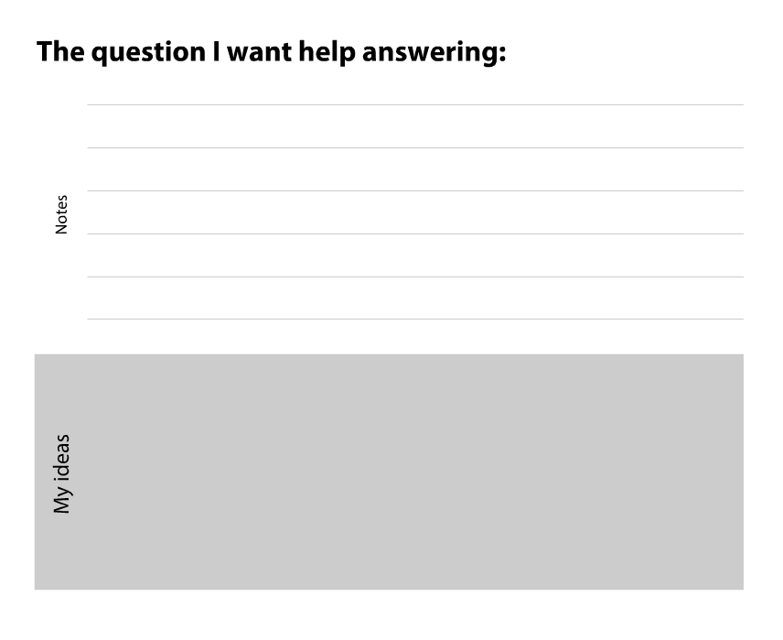This tool is divided into three tasks:

* At the beginning, you should analyze your tools and related initial reflections and insights (e.g., the three Odysseys) and choose an issue that you want to deal with. Other members of the team can help you to select one.
* Then, you should formulate a question about this issue. The question should be as accurate and clear as possible in order to be well understood by others who are probably unfamiliar with your plan, personal characteristics, and thoughts.
* Finally, you should define a *Support Circle* of people you trust. Share your question with each member of the circle and brainstorm possible answers.

Other team members are likely to offer thoughts and opinions that we haven't considered. Enabling others to think about our questions allows us to expand the range of possible answers, but it also allows us to learn much more about the differences between our own way of thinking and others’ ways of thinking.

Załącznik 1.29

Ćwiczenie podczas którego student przygotowuje kompleksowe zestawienie dotyczące dalszych działań, które podejmie w związku z wglądem uzyskanym podczas szkolenia

|  |  |  |  |
| --- | --- | --- | --- |
| **Key**  **competences** | **What can I do ...** | | |
| **... in the next month** | **... in the next year** | **... in the next three years** |
| **1.** | **2.** | **3.** |
| 1. …………………... |  |  |  |
| 2. …………………... |  |  |  |
| 3. …………………... |  |  |  |
| 4. …………………... |  |  |  |
| 5. …………………... |  |  |  |

Załącznik 1.30

**Pytania do testu zostaną dostarczone przez Zamawiającego.**

An introduction to Belbin Team Roles

The diagnostic and advisory information provided by the Interplace reports has proved to be invaluable for:

* Enhancing self awareness and personal effectiveness.
* Fostering mutual trust and understanding and building productive workplace relationships.
* Ensuring managers and organisations have a better understanding of the natural talents, motivations and behavioural tendencies of each employee.
* Matching people to the right jobs and jobs to the right people.
* Selecting and building effective teams and diagnosing the causes of underperforming teams.

PLANT (PL)

Characteristics Plants are innovators and inventors and can be highly creative. They provide the source of original ideas to support innovation. Usually they prefer to operate by themselves at some distance from other members of the team, using their imagination and often working in an unorthodox way. They tend to be introverted and react strongly to criticism and praise. Their ideas may often be radical and may lack practical constraint. They are independent, and usually regarded as being clever as a result of their original and radical perspective. They don’t always manage to communicate in a compelling way and offer their ideas in a practical and relevant framework.

Function

The main use of a PL is to challenge conventional and established ways of doing things and provide suggested solutions for solving complex problems. PLs are often needed in the initial stages of a project or when a project is failing to progress. PLs have usually made their mark as founders of companies or as originators of new products. However, too many PLs in one team or group may be counter-productive as they tend to spend their time reinforcing their own ideas and engaging each other in combat.

RESOURCE INVESTIGATOR (RI)

Characteristics

Resource Investigators are usually enthusiastic extroverts. They are natural communicators with people both inside and outside the company. They are natural negotiators and are adept at exploring new opportunities and developing contacts. Although not a great source of original ideas, the RI is effective when it comes to picking up other people's ideas and promoting them. As the name suggests, they are adept at finding out what is available and from whom. They usually receive a warm reception from others because of their warm outgoing nature. RIs are generally relaxed people with a strong inquisitive sense and a readiness to see the possibilities in anything new. However, unless they remain stimulated by others, their enthusiasm can rapidly fade.

Function RIs are good at exploring and reporting back on ideas, developments or resources outside their immediate group. They are the natural people to set up external contacts and to carry out any subsequent negotiations. They have an ability to think on their feet and to probe others for information.

CO-ORDINATOR (CO)

Characteristics

The distinguishing feature of Co-ordinators is their propensity for helping others to work towards shared goals. Mature, trusting and confident, they delegate readily. In interpersonal relations they are quick to spot individual talents and to use them in pursuit of group objectives. While COs are not necessarily the cleverest or most senior member of a team, they are likely to have a broad outlook and perspective. The natural goal focus of CO’s can sometimes lead to them manipulating others to achieve their personal objectives. In some situations COs are inclined to clash with Shapers due to their contrasting management styles.

Function

COs are well placed when put in charge of a team of people with diverse skills and personal characteristics. They perform better in dealing with colleagues of near or equal rank than in directing junior subordinates. Their motto might well be "consultation with control" and they usually believe in tackling problems calmly.

SHAPER (SH)

Characteristics

Shapers are highly goal and oriented people with great drive and energy. They push themselves and others and tend to overcome obstacles by sheer determination. They tend to be highly assertive and have very directive management styles. Shapers also tend to be competitive and like to win. They frequently progress upward in organisations because they get results and because many people are impressed by their courageous and decisive leadership style. SHs are not noted for their interpersonal sensitivities and can be argumentative and even aggressive.

Function

SHs are generally perceived as ideal managers because they generate action and thrive under pressure. They come into their own when quick and decisive action is called for to overcome threats and difficulties or when progress towards goals and objectives is unacceptably slow.

MONITOR EVALUATOR (ME)

Characteristics

Monitor Evaluators are serious-minded, prudent individuals with a built-in immunity for being over-enthusiastic. They are likely to be slow in making decisions preferring to carefully think things over. Usually they have a high critical thinking ability. They have a good capacity for shrewd judgements that take all factors into account. A good ME is unlikely to make intuitive and reckless mistakes. They deal in facts and logic rather than emotion when considering options. They are often regarded as over-critical and can be seen to be slow and boring.

Function

MEs are best suited to analysing problems and evaluating ideas and suggestions. They are very good at weighing up the pro's and con's of options. In a managerial position their ability to make high quality decisions consistently is likely to make them highly regarded.

IMPLEMENTER (IMP)

Characteristics Implementers are characterised by their practical approach and possess higher than normal levels of self-control and discipline. They are prepared to work hard to ensure things are done as prescribed in a systematic way. They are typically loyal to the organisation and prescribed and established ways of doing things. They are likely to be regarded as someone who will not seek personal agendas and self-interest. On the downside IMPs may be inflexible in accepting new ways of doing things, particularly if they are radical or impracticable.

Function

IMPS are valuable in an organisation because of their reliability and capacity for application. They succeed because they are efficient and because they have a sense of what is feasible and relevant. While many people might stray favouring the tasks they like to do and neglect things they find not to be to their liking an IMP is more likely to do what needs to be done in a systematic and relentless way

TEAMWORKER (TW)

Characteristics

Teamworkers possess a mild and sociable disposition and are generally supportive and concerned about others. They have a great capacity for flexibility and adapting to different situations and people. TWs are perceptive, diplomatic and caring and tend to be good listeners. Because of these qualities it is hardly surprising that they are popular with their colleagues. Their concern about creating harmony and avoiding conflict can make them indecisive when faced with having to make difficult solo decisions.

Function

The TW may be legitimately compared to the lubricating oil in a car engine. We don’t always appreciate how important it is until it isn’t there. Because of their ability to be able to resolve interpersonal problems TW’s come into their own when situations are tense and people feel uncared for and not appreciated. They can rise to senior positions because they have few enemies and the fact that they are ready to listen to the views and suggestions of others.

COMPLETER-FINISHER (CF)

Completer Finishers have a great capacity for the attention to detail. They constantly strive for perfection and correct errors. CFs are quite introvert and require less external stimulus than most people. The CF can be trusted to do work to the highest standard and to complete it on time. The combination of striving for perfection and meeting deadlines often creates anxiety though and CFs are likely to be reluctant to trust others to do work to their own high standards.

Function

The Completer Finisher is invaluable where tasks demand close concentration and a high degree of accuracy. The standards they set make them well suited to situations where precision and high standards are essential. CFs will also demand the same high standards from people around them and therefore create their own micro culture where the only standard acceptable is perfection.

SPECIALIST (SP)

Characteristics

The Specialist Team Role and the functional title of Specialist is often a cause for confusion. While it is true that both uses of the term may relate to people who are a source of technical knowledge and expertise the Specialist in Team Role terms has some very specific attributes. Their main distinguishing feature is their love of learning. They see learning and the accumulation of knowledge as the main reason for their existence and their single minded and resolute pursuit of this end is their main motivation. The SP is likely to be recognised by colleagues as an expert to turn to for help and guidance. The SP will usually try to avoid being involved in unstructured meetings and discussions or those of a social nature. They may also be somewhat unyielding when challenged about the validity of their knowledge or field of expertise.

Function

While SPs may not be regarded as natural team players teams will be wise to engage the SP as a means of providing in depth research. As managers, they command respect because of their in-depth knowledge and they can be used to mentor others to raise their technical expertise.

Załącznik 1.31

* Trener na podstawie zdiagnozowanych ról przypisuje członków do zespołów.
* (lub) Zespoły mogą być generowane automatycznie w oparciu o wybrane przez studentów role.
* Każdy zespół powinien mieć przypisaną swoją przestrzeń roboczą, w której będą archiwizowane wyniki prac.

Załącznik 1.32

* Zasady współpracy są odznaczone (pola wyboru) przez członków zespołu w formularzu współpracy zawierającym pola zdefiniowane.
* Formularz współpracy jest zapisany w przestrzeni roboczej zespołu.
* Każdy z członków zespołu ma dostęp do formularza współpracy.
* Trener ma dostęp do formularza współpracy zespołu.
* Formularz współpracy powinien być widoczny dla członków zespołu podczas realizacji zadań.

|  |
| --- |
| **Team rules**  You need to establish team rules. You can choose the types of behaviour you would like your team to respect. The rules should be formulated by all team members collectively. What is also important – you all should agree with them. Remember to follow all selected rules during the whole course!   1. All decisions are made unanimously by the whole team. 2. All decisions are made by a majority of votes. 3. Every team member has the right to express their opinion on a given topic. 4. Every team member should be present during the decision making process. 5. Every team member should keep the information gained during the decision making process to themselves. 6. Team members support one another in decision making process bearing in mind that they should act in the interest of the group. 7. New leader is assigned in every meeting. 8. Team members make the decisions jointly and are responsible for them jointly as well. 9. Team decisions are made by the leader and the leader is responsible for them. 10. Decisions are made by the leader while the responsibility is on all team members. 11. Team members are always prepared for the classes. |

Załącznik 1.33

* Wyzwanie jest losowane z bazy wyzwań.
* Baza wyzwań może być aktualizowana przez trenera.
* Struktura bazy wyzwań jest określona w modelu danych dla bazy wyzwań.
* Treść wyzwania jest opracowywana w odniesieniu do kierunków studiów, które mogą być definiowane przez trenera. Trener może definiować wyzwania oraz kierunki studiów.

Załącznik 1.34

* Plan badań zawiera cele badań związanych z wyzwaniem oraz pytania do wywiadów.
* Plan badań powinien być zapisany na platformie.
* Struktura planu badań jest określona w modelu danych dla plany badań
* Możliwa jest zmiana kolejności pytań w planie badań.
* Możliwy jest klastering pytań.
* Zespół może przygotować scenariusz dla pytań.
* Pytania są opracowywane w sesji burzy mózgów.
* Zespół może nadawać priorytety pytaniom z listy.

RESEARCH PLAN PURPOSE

State the business and user purpose.

|  |
| --- |
|  |

RESEARCH OBJECTIVES

Written as statements or questions. Be explicit. What will you test, why, and how (specfic methods)?

|  |  |  |
| --- | --- | --- |
|  | Statement/question | Method(s) |
| Objective 1  Możliwość nadania własnego tytułu | Question 1  Question 2  Question 3  Question 4  ………..  Zespół wpisuje treści pytań, nadaje też jeden z 3 priorytetów każdemu z pytań *critical, important, secondary* |  |
| Objective 2 | Question 1  Question 2  Question 3  Question 4  ………..  Zespół wpisuje treści pytań, nadaje też jeden z 3 priorytetów każdemu z pytań *critical, important, secondary* |  |
| Objective 3 | Question 1  Question 2  Question 3  Question 4  ………..  Zespół wpisuje treści pytań, nadaje też jeden z 3 priorytetów każdemu z pytań *critical, important, secondary* |  |
| ………………..  Możliwość dodania kolejnych Objectives |  |  |

SCREENING CRITERIA

State your user groups for each phase of the research plan.

|  |
| --- |
| User groups  Pole wypełniane przez użytkowników.  Number of users per group  Pole wypełniane przez użytkowników.  Additional critieria (e.g. geography, market, expertise, experience, etc.)  Pole wypełniane przez użytkowników. |

PHASES, TEAM PARTICIPATION, METHODS, AND PROPOSED METRICS

Outline the research phases needed and their estimated timelines. State the team members assigned to leading or assisting in each phase. Specify each method, why the method is appropriate, and how it will be applied. How will you measure the quantitative and qualitative data collected? State metrics the team will use to determine success or failure.

|  |  |  |
| --- | --- | --- |
| Example | Phase 1:  Secondary research, Jan 15 - Jan 31  (Reseachers: Becca and Tom)  Mini-Playback Feb 1 (All team  meeting)  Phase 2:  Contextual inquiry, Feb 1 - Feb 28  (Researchers: Deb and John)  Mini-Playback Mar 1 (All team  meeting)  Phase 3:  Synthesis and analysis, Mar 1- Mar 15  (Led by Deb and Tom)  Analysis help from teammates w/  domain expertise (Vanessa and Bill)  Playback 0: March 20 (All team and  leads from relevant projects) | Collection method(s)  Synthesis and analysis methods(s)  Success metrics  Collection method(s)  Synthesis and analysis methods(s)  Success metrics  Collection method(s)  Synthesis and analysis methods(s)  Success metrics |
| Phase 1 | Pole wypełniane przez użytkowników. | Pole wypełniane przez użytkowników. |
| Phase 2 | Pole wypełniane przez użytkowników. | Pole wypełniane przez użytkowników. |
| Phase 3 | Pole wypełniane przez użytkowników. | Pole wypełniane przez użytkowników. |
| …………… |  |  |

DELIVERABLES

State interim and final deliverables (e.g. playbacks, workshops, etc.) There is no predefined medium.

|  |
| --- |
| Pole wypełniane przez użytkowników. |

RESEARCH ETHICS

Studenci akceptują ten regulamin (każdy z członków zespołu oddzielnie, istniej możliwość modyfikacji treści regulaminu badań).

All persons involved in the research are required to adhere to the following ethical guidelines here and

further expanded upon online at: w3.ibm.com/design/research/resources/standards-for-conduct

1. The performance of any research participant must not be individually attributable.
2. The individual research participant's name must not be documented in notes, recordings, or in the data logging system.
3. The individual participant’s identifying images (photos, videos) are to be viewed only in the context of the research. Under no circumstances will any such imagery be used in any other instance, including but not limited to marketing and promotional activities.

Załącznik 1.35

* Jest możliwy upload plików związanych z wynikami przeprowadzonych badań jakościowych (odpowiedzi na pytania) w formacie .pdf, .docx, pliki wideo.
* Istnieje możliwość wprowadzenia listy spostrzeżeń (insights) związanych z analizą wyników przeprowadzonych badań (zgodnie z poniższą strukturą).

Research insights

Biggest surprise

aaaa

aaaa

aaaa

aaaaa

Biggest pains

aaaa

aaaa

aaaa

aaaa

Biggest delights

aaaa

aaaa

Insights clustering

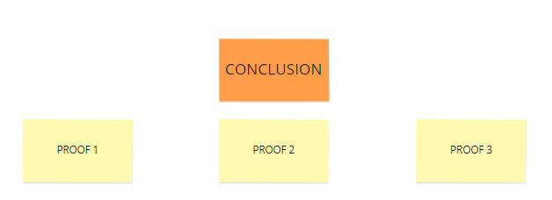



………………………..

Teksty na karteczkach edytowalne. W przypadku braku karteczek, użytkownicy wpisują elementy i mogą je przesuwać.

### Biggest surprise

* Item 1
* Item 2
* Item 3
* …………

### Biggest pains

* Item 1
* Item 2
* Item 3
* …………

### Biggest delights

* Item 1
* Item 2
* Item 3
* …………

## **Insights clustering**

Conclusion 1 (możliwość wprowadzenia tekstu przez użytkownika)

* Item 1
* Item 2
* Item 3
* …………

Conclusion 2 (możliwość wprowadzenia tekstu przez użytkownika)

* Item 1
* Item 2
* Item 3
* …………

……………………………………………………………………………………………………………

Conclusion n (możliwość wprowadzenia tekstu przez użytkownika)

* Item 1
* Item 2
* Item 3
* …………

Załącznik 1.36

* Formularz opisu pomysłu zawierać pola do których wprowadzane są treści nt. charakterystyki potencjalnych segmentów klientów, potrzeb, korzyści wynikających z opracowanego rozwiązania

Idea (one-sentence summary)

|  |
| --- |
| Użytkownik wprowadza opis |

Short description

|  |
| --- |
| Użytkownik wprowadza opis |

Customers' characteristics

|  |
| --- |
| Użytkownik wprowadza opis |

Customers' needs

|  |
| --- |
| Użytkownik wprowadza opis |

Customer benefits

|  |
| --- |
| Użytkownik wprowadza opis |

Conclusions (optional)

|  |
| --- |
| Użytkownik wprowadza opis |

Załącznik 1.37

* Formularz powinien zawierać pola, w których zostaną wpisane: nazwa biznesu, nazwa domeny (możliwa jest dłuższa nazwa), krótkie uzasadnienie doboru nazwy domeny w oparciu o wskazówki oraz tagline. Nazwy elementów: Business name, Domain, Rationale for choosing a domain name, Tagline
* Powinna istnieć możliwość dodania krótkiego opisu poszczególnych pól (wskzaówki dla studentów).

Załącznik 1.38

* Prototypowanie powinno odbywać się w szablonie Business Model Canvas (szablon w załączniku).
* Opisy poszczególnych elementów w formie krótkich fraz powinny być wprowadzane na karteczki "post-it" z możliwością wyboru koloru karteczki.
* Powinna istnieć możliwość przesuwania karteczek pomiędzy segmentami.
* Powinna istnieć możliwość zapisywania różnych wersji kanwy w bibliotece zespołu (wersjonowanie).
* Powinna istnieć możliwość powrotu do wcześniej utworzonej kanwy i edycji w trakcie szkolenia.

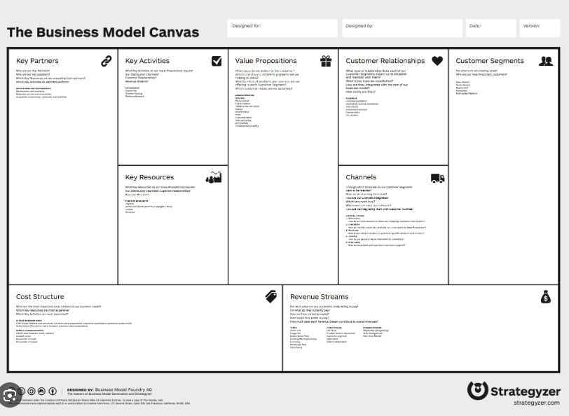

Załącznik 1.39

* Persona powinna być tworzona w szablonie zawierającym określone segmenty (lista nazw segmentów). Przykładowy szablon persony Xtensio Templates
* Część segmentów będzie obowiązkowa, część opcjonalna.
* Powinna być możliwość zdefiniowania własnych nazw 2-3 segmentów.
* Opisy w segmentach powinny być umieszczone w karteczkach.
* Powinna być możliwość dodawania, usuwania i edycji karteczek.
* Powinna być możliwość przesuwania karteczek pomiędzy segmentami.

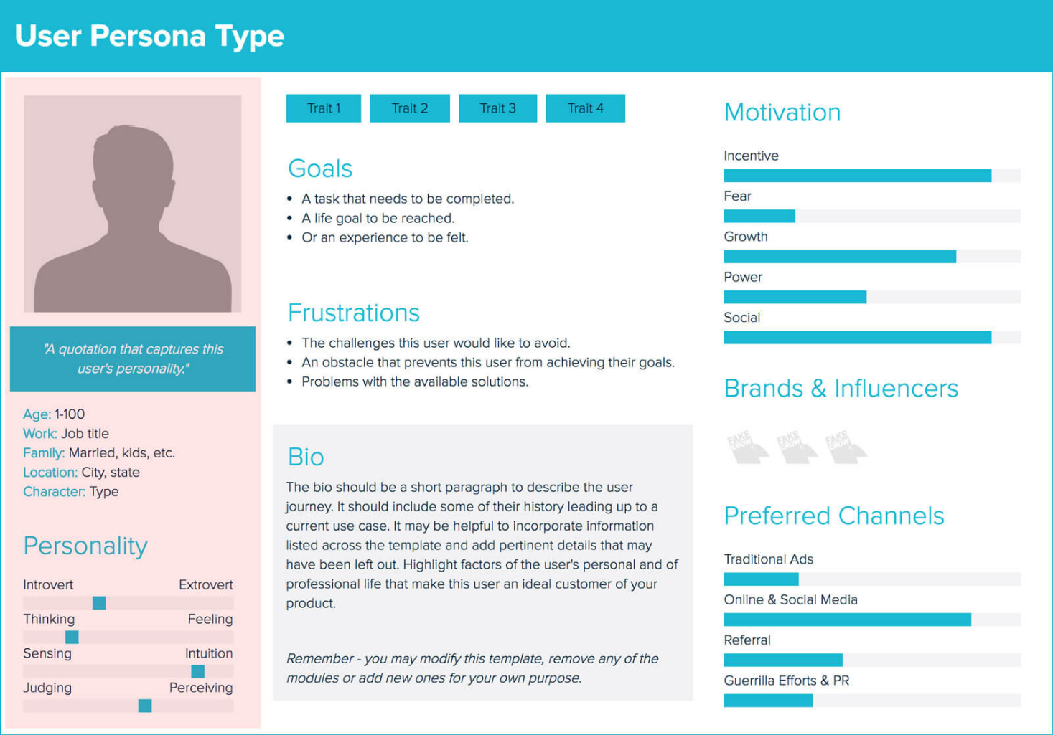

Załącznik 1.40

* Definicja kanałów powinna uwzględniać anatomię kanału w zakresie poszczególnych etapów.
* Formularz powinien być zaimplementowany w oparciu o dostarczony szablon

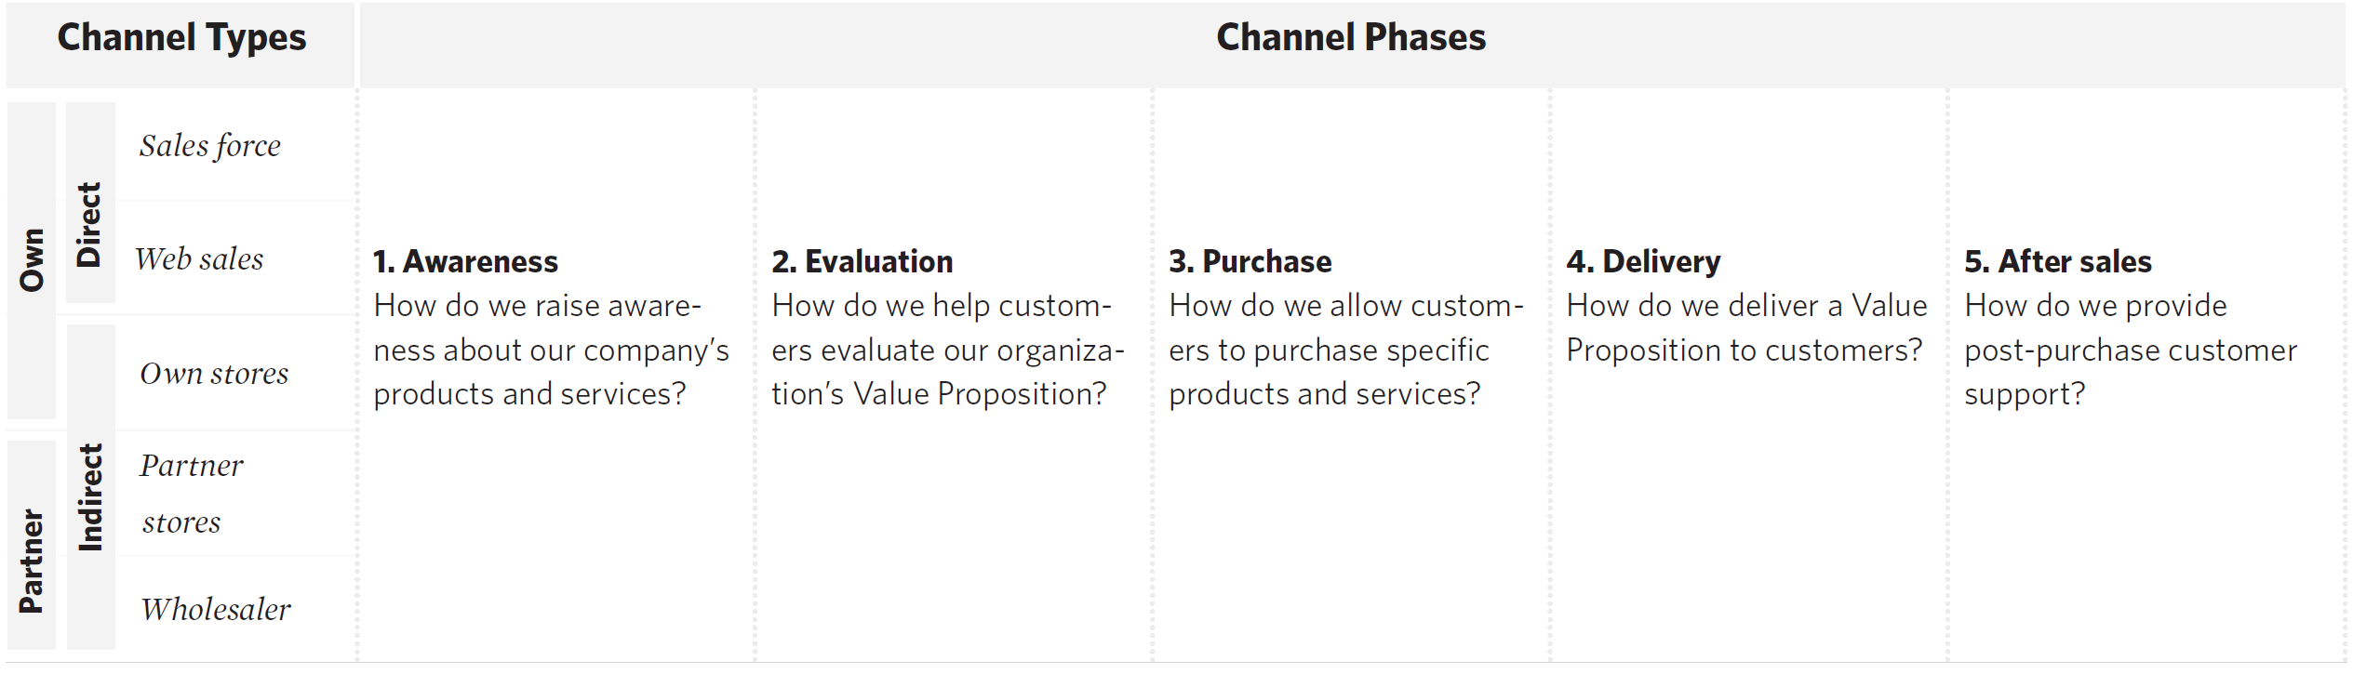

Załącznik 1.41

* Formularz powinien zawierać pola przedstawione w szablonie
* Powinna istnieć możliwość dodania więcej niż jednego POV.
* Definicja POV powinna być zapisana w bibliotece i dostępna do edycji.
* Powinna istnieć możliwość tworzenia hierarchii wizualnej utworzonych definicji POV.

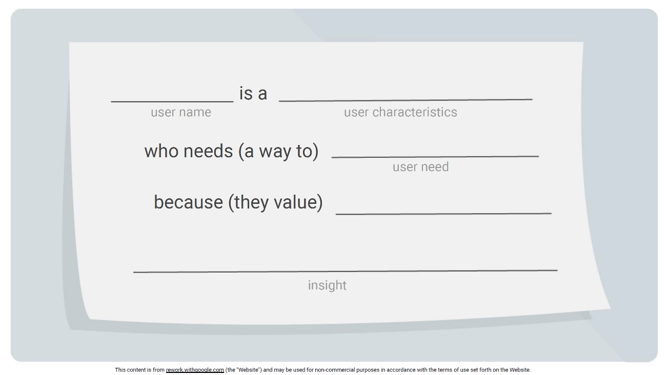

Załącznik 1.42

* Podczas definiowania hierarchii powinny być dostępne elementy zdefiniowane w personie w zakresie Jobs, Pains i Gains w formie karteczek, które można przesuwać.
* Powinna być możliwość tworzenia hierarchii wizualnej.
* Utworzoną hierarchię można zapisać w bibliotece zespołu.
* Jest możliwa edycja utworzonej hierarchii.

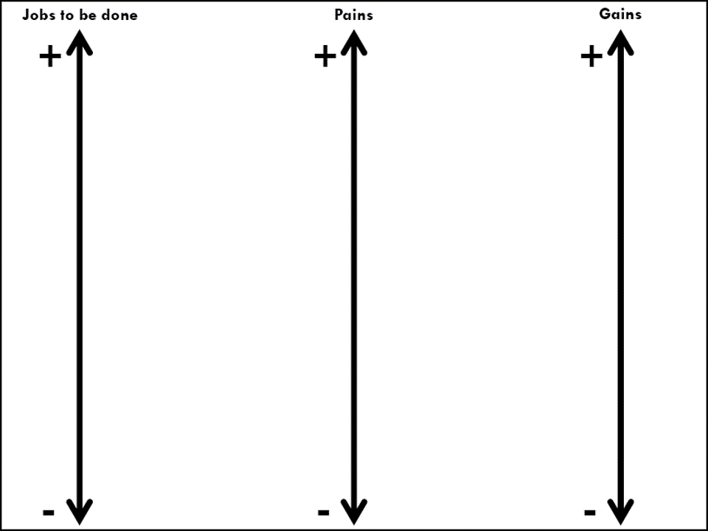

Załącznik 1.43

* Definiowanie pytań HMW powinno odbywać się w strukturze przedstawionej w szablonie.
* Powinna istnieć możliwość zapisania większej liczby pytań HMW.
* Powinna istnieć możliwość nadawania priorytetów i tworzenia hierarchii.
* Definicje pytań HMW powinny być zapisane w bibliotece zespołu z możliwością ich edycji.



Załącznik 1.45

* Okno do zapisu pomysłów powinno być podzielone na dwie sekcje. Pierwsza zawiera przestrzeń roboczą do zapisu pomysłów na karteczkach. Druga zawiera szablon do klasteryzacji.
* Pomysły powinny być zapisywane na karteczkach typu Post-It w strukturze - nazwa cechy rozwiązania, krótki opis korzyści.
* Powinna być możliwa zmiana koloru karteczek.
* Karteczki można przesuwać.
* Karteczki można grupować na szablonie do klasteryzacji.

Załącznik 1.46

* Istnieje możliwość wizualnego przedstawienia oddania głosu na pomysł.
* Istnieje możliwość wyróżnienia wybranych pomysłów.
* Istnieje możliwość pokazania priorytetów wybranych pomysłów (np. liczba gwiazdek lub wpisana wartość liczbowa 10, 20, 30)

Załącznik 1.47

* Prototypowanie powinno odbywać się w szablonie Value Proposition Canvas (szablon w załączniku).
* Opisy poszczególnych elementów w formie krótkich fraz powinny być wprowadzane na karteczki "post-it" z możliwością wyboru koloru karteczki.
* Powinna istnieć możliwość przesuwania karteczek pomiędzy segmentami.
* Powinna istnieć możliwość zapisywania różnych wersji kanwy w bibliotece zespołu (wersjonowanie).
* Powinna istnieć możliwość powrotu do wcześniej utworzonej kanwy i edycji w trakcie szkolenia.

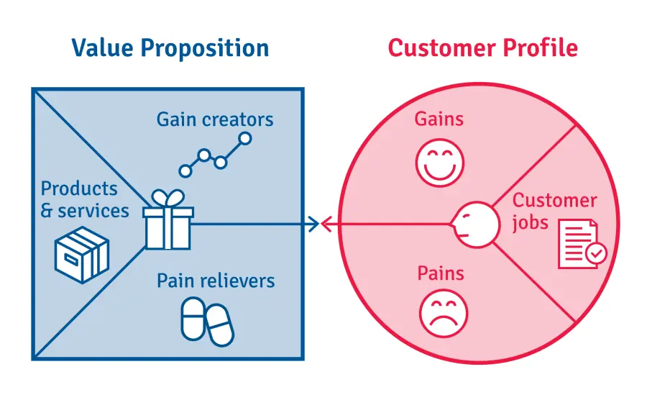

Załącznik 1.48

* Możliwość zdefiniowania więcej niż jednego modelu generowania przychodów.

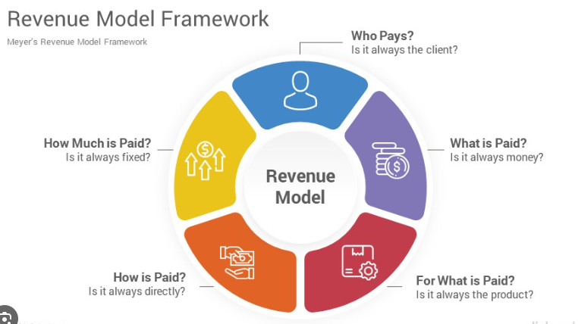

Po kliknięciu na wybraną sekcję pojawia się opis sekcji i pole dla użytkowników do wprowadzenia tekstu.

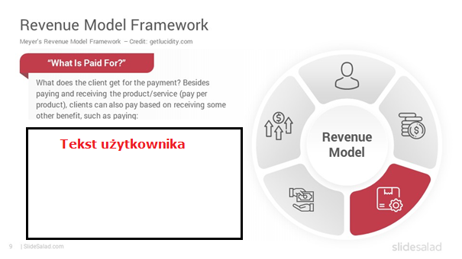

Załącznik 1.49

* Opisy poszczególnych elementów w formie krótkich fraz powinny być wprowadzane na karteczki "post-it" z możliwością wyboru koloru karteczki.
* Powinna istnieć możliwość przesuwania karteczek pomiędzy segmentami.

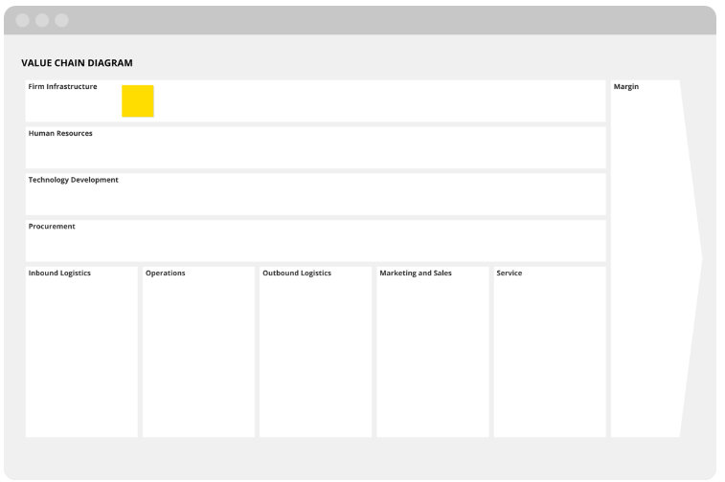

Załącznik 1.50

* Student uzupełnia załączony szablon.
* Istnieje możliwość wstawienia swojej grafiki.

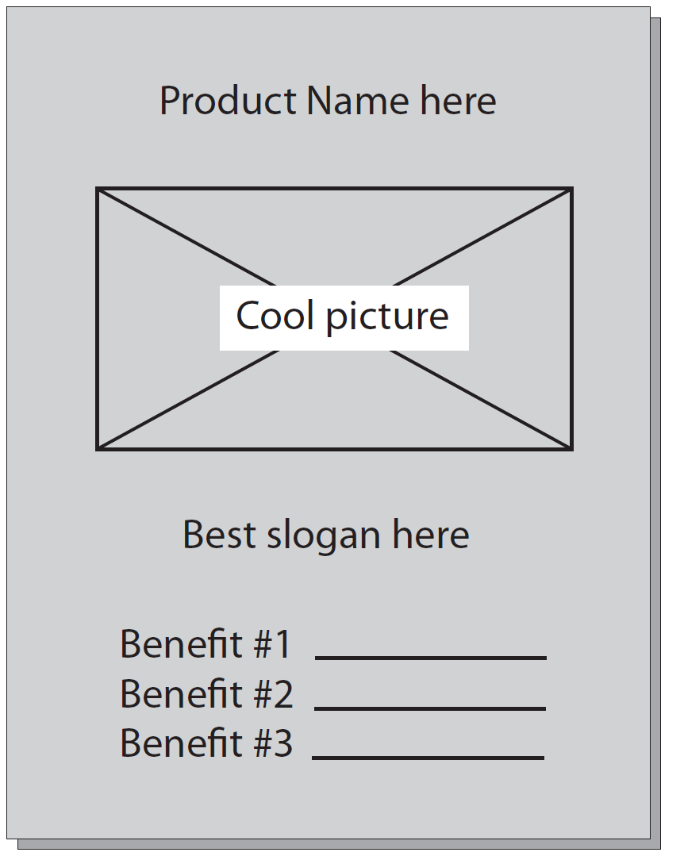

Załącznik 1.51

* Student uzupełnia załączony szablon.

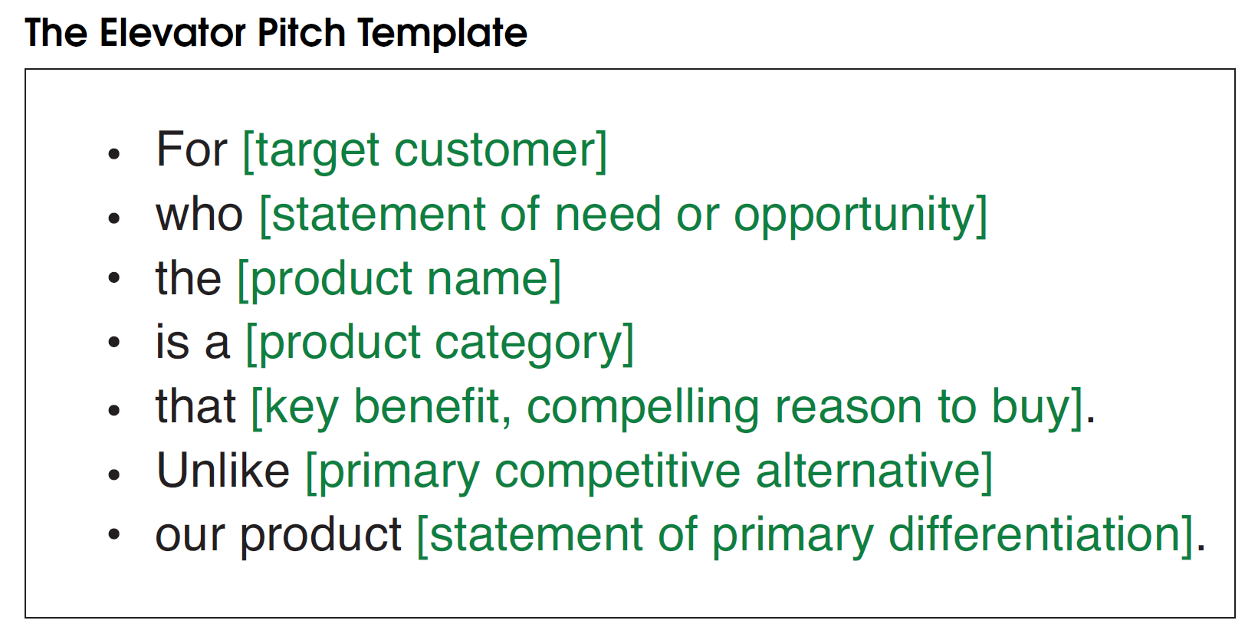

Załącznik 1.52

* Powinna być dostępna lista hiperłączy do wybranych darmowych narzędzi prototypowania on-line z krótkim opisem narzędzia.
* Po utworzeniu prototypu w narzędziu zewnętrznym wobec platformy można zapisać pliki graficzne na platformie z dodatkowymi komentarzami.
* Zapisane (uploadowane) pliki graficzne są widoczne w sekcji dedykowanej prototypowaniu.
* Wszystkie prototypy są również zapisane w bibliotece wyników prac zespołu.

